**NHẬN XÉT CỦA GIÁO VIÊN HƯỚNG DẪN**

*Trà Vinh, ngày ….. tháng …… năm ……*

**Giáo viên hướng dẫn**

*(Ký tên và ghi rõ họ tên)*

**NHẬN XÉT CỦA THÀNH VIÊN HỘI ĐỒNG**

*Trà Vinh, ngày ….. tháng …… năm ……*

**Thành viên hội đồng**

*(Ký tên và ghi rõ họ tên)*

**LỜI CẢM ƠN**

Trước tiên, em xin gửi lời cảm ơn chân thành đến các thầy cô bộ môn Công nghệ Thông tin, trường Đại học Trà Vinh, những người đã tận tụy giảng dạy, truyền đạt kiến thức quý báu giúp em và các bạn có được nền tảng vững chắc trong suốt quá trình học tập.

Đặc biệt, em xin dành sự biết ơn sâu sắc đến thầy Đoàn Phước Miền, người đã tận tâm hướng dẫn, hỗ trợ em trong việc rèn luyện kỹ năng và tiếp thu những kiến thức quan trọng để hoàn thành đồ án này.

Dù đã cố gắng hết sức, nhưng với vốn hiểu biết còn hạn chế, em khó tránh khỏi những sai sót trong nội dung cũng như cách trình bày. Em rất mong nhận được những góp ý và đánh giá từ các thầy cô để có thể cải thiện và hoàn thiện hơn đề tài của mình.

Em xin trân trọng cảm ơn!

|  |  |
| --- | --- |
|  | *Trà Vinh, ngày 01 tháng 4 năm 2025*  **Sinh viên thực hiện**  *(Kí và ghi rõ họ tên)* |

**MỤC LỤC**

CHƯƠNG 1: NGHIÊN CỨU LÝ THUYẾT 9

1.1. Giới thiệu tổng quan về công nghệ ASP.NET 9

1.1.1. Khái niệm về ASP.NET 9

1.1.2. Lịch sử phát triển và các phiên bản ASP.NET 9

1.1.3. Vai trò và ứng dụng của ASP.NET trong phát triển web 10

1.2. Tổng quan về ngôn ngữ C# 10

1.2.1. Giới thiệu về C# 10

1.2.2. Đặc điểm của C# 11

1.2.3. Ứng dụng của C# trong ASP.NET 11

1.3. Web Forms trong ASP.NET 12

1.3.1. Khái niệm Web Forms 12

1.3.2. Cấu trúc và vòng đời của Web Forms 12

1.3.3. Các điều khiển (Controls) cơ bản trong Web Forms 13

1.4. ADO.NET và kết nối cơ sở dữ liệu 14

1.4.1. Giới thiệu về ADO.NET 14

1.4.2. Các thành phần chính trong ADO.NET 14

1.4.3. Cách kết nối và truy vấn CSDL SQL Server bằng ADO.NET 15

1.5. Mô hình kiến trúc ứng dụng Web trong ASP.NET 16

1.5.1. Kiến trúc MVC và Web Forms 16

1.5.2. So sánh Web Forms và MVC 17

1.5.3. Ứng dụng mô hình trong đề tài 17

1.6. Công cụ và môi trường phát triển 18

1.6.1. Visual Studio 2022: Vai trò và cách sử dụng 18

1.6.2. SQL Server Management Studio (SSMS): Quản lý cơ sở dữ liệu 19

1.6.3. IIS (Internet Information Services): Cấu hình và chạy thử nghiệm 19

1.7. Web Services và XML trong ASP.NET 20

1.7.1. Khái niệm Web Services 20

1.7.2. Cách tạo và sử dụng Web Services trong ASP.NET 21

1.7.3. Ứng dụng XML trong trao đổi dữ liệu 21

CHƯƠNG 2: HIỆN THỰC HÓA NGHIÊN CỨU 22

2.1 Mô tả bài toán 22

2.2 Môi trường phát triển 23

2.3 Thiết kế hệ thống 24

2.3.1 Xác định tác nhân (Actor) 24

2.3.2 Sơ đồ Usecase 25

2.3.3 Sơ đồ hoạt động 26

2.3.4 Thiết kế cơ sở dữ liệu 36

2.3.5 Tiến hành cài đặt môi trường 40

CHƯƠNG 3: KẾT QUẢ NGHIÊN CỨU 42

3.1 Giao diện website và chức năng phía khách hàng 42

3.2 Giao diện website và chức năng phía quản trị viên 46

CHƯƠNG 4: KẾT LUẬN VÀ HƯỚNG PHÁT TRIỂN 50

4.1 Kết quả đạt được 50

4.2 Những đóng góp mới 50

4.3 Hướng phát triển đề tài 51

4.4 Hạn chế của đề tài 51

DANH MỤC TÀI LIỆU THAM KHẢO 53

PHỤ LỤC 55

**DANH MỤC HÌNH ẢNH – BẢNG BIỂU**

|  |  |
| --- | --- |
| Hình 2.1 Sơ đồ Usecase | 19 |
| Hình 2.2 Sơ đồ đăng nhập – đăng xuất | 20 |
| Hình 2.3 Sơ đồ đăng kí | 21 |
| Hình 2.4 Sơ đồ đặt tuor | 23 |
| Hình 2.5 Sơ đồ hủy Tour | 24 |
| Hình 2.6 Sơ đồ xem chi tiết lễ hội | 25 |
| Hình 2.7 Sơ đồ quản lí lễ hội | 26 |
| Hình 2.8 Sơ đồ quản lí Tour | 27 |
| Hình 2.9 Sơ đồ quản lí người dùng | 28 |
| Hình 2.10 Sơ đồ quản lí đơn đặt Tour | 29 |
| Hình 2.11 Thiết kế CSDL | 30 |
| Bảng 2.1 Bảng Admins | 31 |
| Bảng 2.2 Bảng Users | 31 |
| Bảng 2.3 Bảng Festival | 32 |
| Bảng 2.4 Bảng Tour | 32 |
| Bảng 2.5 Bảng Bookings | 33 |
| Hình 2.12 Kết nối SQL Server và tạo Database KhmerFestivalDB thành công | 34 |
| Hình 2.13 Kết nối Database KhmerFestivalDB thành công | 34 |
| Hình 2.14 Truy cập Visual Studio 2022 và chọn Project KhmerFestivalWeb | 35 |
| Hình 2.15 Giao diện làm việc | 35 |
| Hình 3.1.1 Giao diện trang đăng nhập | 36 |
| Hình 3.1.2 Giao diện trang đăng kí | 36 |
| Hình 3.1.3 Giao diện trang chủ | 37 |
| Hình 3.1.4 Giao diện trang chủ phần hiển thị danh sách Tour | 37 |
| Hình 3.1.5 Giao diện trang chủ phần hiển thị bài viết | 38 |
| Hình 3.1.6 Giao diện trang Festivals | 38 |
| Hình 3.1.7 Giao diện trang Tour Booking | 39 |
| Hình 3.1.8 Giao diện trang Contact | 39 |
| Hình 3.1.9 Giao diện trang Booking History | 40 |
| Hình 3.2.1 Giao diện trang Tổng quan của Admin | 40 |
| Hình 3.2.2 Giao diện trang Quản lí lẽ hội | 41 |
| Hình 3.2.3 Giao diện trang Quản lí Tour | 41 |
| Hình 3.2.4 Giao diện trang Quản lí Tour phần thêm Tour | 42 |
| Hình 3.2.5 Giao diện trang Quản lí đặt chỗ | 42 |
| Hình 3.2.6 Giao diện trang Quản lí Users | 43 |

**TÓM TẮT CHUYÊN ĐỀ ASP.NET**

**Về lý thuyết:**

* Nắm vững kiến thức về ASP.NET.
* Hiểu rõ ngôn ngữ lập trình C#.
* Tìm hiểu các Control cơ bản và nâng cao trong ASP.NET.
* Hiểu đúng và áp dụng được khái niệm web service, để tạo một website quảng bá du lịch văn hóa.
* Nắm bắt quy trình xây dựng website bằng ASP.NET.
* Phân tích, thiết kế CSDL và bố cục của một website quảng bá văn hóa.

**Về thực hành:**

* Sử dụng thành thạo các control cơ bản trong ASP.NET.
* Cài đặt Visual Studio 2022.
* Thành thạo thao tác với ADO.NET.
* Ứng dụng truy vấn và xử lý dữ liệu trên SQL Server.
* Thực hiện truy xuất và lưu trữ dữ liệu trong tập tin XML.
* Xây dựng và triển khai web service trong ASP.NET.
* Tạo web hiện đại thu hút sự chú ý và dễ sử dụng.

**MỞ ĐẦU**

* + 1. **Lý do chọn đề tài**

Lễ hội là một phần không thể thiếu trong đời sống văn hóa của người Khmer, thể hiện bản sắc dân tộc, tín ngưỡng và truyền thống lâu đời. Tuy nhiên, trong bối cảnh hội nhập và phát triển, nhiều lễ hội dần mai một, đặc biệt là đối với thế hệ trẻ – những người ít có cơ hội tiếp cận và hiểu sâu sắc về các giá trị truyền thống.

Là một người con của dân tộc Khmer, em luôn trân trọng và mong muốn bảo tồn những giá trị văn hóa quý báu của cha ông. Vì vậy, em chọn đề tài "Xây dựng website giới thiệu các lễ hội của người dân tộc Khmer" với hy vọng có thể góp phần lưu giữ, quảng bá nét đẹp văn hóa dân tộc đến đông đảo cộng đồng, không chỉ trong nước mà còn trên thế giới.

Hiện nay, công nghệ thông tin đóng vai trò quan trọng trong việc bảo tồn và phát huy giá trị văn hóa. Việc xây dựng một website chuyên biệt về lễ hội Khmer không chỉ giúp lưu trữ thông tin một cách hệ thống, mà còn tạo điều kiện để nhiều người dễ dàng tiếp cận, tìm hiểu về phong tục, tập quán và ý nghĩa của từng lễ hội.

Bên cạnh đó, khi đời sống ngày càng hiện đại, một số phong tục, nghi lễ truyền thống có nguy cơ bị thay đổi hoặc lãng quên. Website này sẽ là cầu nối giúp thế hệ trẻ gìn giữ và phát huy bản sắc dân tộc, đồng thời tạo cơ hội để những người quan tâm có thể học hỏi, nghiên cứu sâu hơn về văn hóa Khmer.

Mặc dù có rất nhiều tài liệu nói về lễ hội Khmer, nhưng đa phần chúng rời rạc, chưa có một hệ thống thông tin đầy đủ, dễ tiếp cận trên nền tảng trực tuyến. Hiện tại, các trang web về văn hóa Khmer còn hạn chế, chủ yếu là những bài viết nhỏ lẻ trên mạng xã hội hoặc một số trang thông tin chung chung. Điều này khiến cho việc tìm hiểu về lễ hội Khmer gặp nhiều khó khăn, đặc biệt đối với những ai không có điều kiện tiếp xúc trực tiếp với văn hóa Khmer.

Chính vì vậy, việc xây dựng một website giới thiệu các lễ hội của người Khmer là một giải pháp hữu ích, không chỉ giúp bảo tồn giá trị văn hóa mà còn là kênh thông tin đáng tin cậy phục vụ cộng đồng.

* + 1. **Mục đích**

Website "Giới thiệu các lễ hội của người dân tộc Khmer" được xây dựng nhằm:

* Lưu giữ và quảng bá các lễ hội truyền thống của người Khmer, giúp thế hệ trẻ hiểu và trân trọng văn hóa dân tộc.
* Cung cấp thông tin chính xác, dễ tiếp cận cho người dân, du khách và những ai quan tâm.
* Ứng dụng công nghệ để bảo tồn văn hóa, khắc phục tình trạng tài liệu rời rạc, khó tìm kiếm.
* Quảng bá nét đẹp văn hóa Khmer đến cộng đồng trong và ngoài nước.
* Tạo nền tảng để phát triển và mở rộng nội dung trong tương lai.
  + 1. **Đối tượng và phạm vi nghiên cứu**

**Đối tượng nghiên cứu:**

Đề tài tập trung nghiên cứu về công nghệ ASP.NET, bao gồm kiến trúc hệ thống, cách xây dựng ứng dụng web động, quản lý giao diện, xử lý sự kiện và kết nối cơ sở dữ liệu (CSDL).

**Phạm vi nghiên cứu:**

* **Phạm vi nội dung:**

Nghiên cứu và ứng dụng ASP.NET Web Forms để xây dựng website.

Xây dựng và quản lý cơ sở dữ liệu bằng SQL Server, sử dụng ADO.NET để kết nối và truy vấn dữ liệu.

Triển khai các tính năng quản lý dữ liệu như đăng ký, đăng nhập, lưu trữ và truy xuất thông tin.

Ứng dụng Web Services để hỗ trợ giao tiếp giữa các thành phần trong hệ thống.

* **Phạm vi công nghệ:**

Sử dụng C# làm ngôn ngữ lập trình chính.

Xây dựng và quản lý CSDL trên SQL Server Management Studio (SSMS).

Môi trường phát triển: Visual Studio 2022 kết hợp XAMPP để kiểm tra trên localhost.

# CHƯƠNG 1: NGHIÊN CỨU LÝ THUYẾT

## 1.1. Giới thiệu tổng quan về công nghệ ASP.NET

### 1.1.1. Khái niệm về ASP.NET

ASP.NET là một nền tảng phát triển ứng dụng web do Microsoft phát triển, dựa trên nền tảng .NET Framework và .NET Core. Đây là một công nghệ giúp lập trình viên xây dựng các trang web động, ứng dụng web và dịch vụ web với hiệu suất cao, bảo mật và khả năng mở rộng tốt [1].

ASP.NET hoạt động theo mô hình client-server, trong đó trình duyệt web của người dùng đóng vai trò là client, còn máy chủ ASP.NET xử lý yêu cầu và phản hồi dữ liệu tương ứng. Nhờ sự tích hợp chặt chẽ với các công nghệ Microsoft như IIS (Internet Information Services), SQL Server và Azure, ASP.NET trở thành lựa chọn phổ biến trong phát triển ứng dụng web doanh nghiệp [2].

### 1.1.2. Lịch sử phát triển và các phiên bản ASP.NET

ASP.NET được ra mắt lần đầu vào năm 2002 như một phần của nền tảng .NET Framework. Từ đó đến nay, Microsoft đã liên tục cập nhật và cải tiến công nghệ này với các phiên bản quan trọng như:

* ASP.NET 1.0 (2002): Phiên bản đầu tiên, sử dụng Web Forms để phát triển ứng dụng web theo mô hình event-driven.
* ASP.NET 2.0 (2005): Giới thiệu nhiều tính năng mới như Master Pages, Membership API giúp quản lý người dùng dễ dàng hơn.
* ASP.NET 3.5 (2007): Tích hợp LINQ (Language Integrated Query) giúp thao tác với cơ sở dữ liệu dễ dàng hơn.
* ASP.NET MVC (2009): Đưa ra mô hình MVC (Model-View-Controller), giúp lập trình viên phát triển web một cách linh hoạt và dễ kiểm thử hơn.
* ASP.NET Web API (2012): Hỗ trợ phát triển dịch vụ web RESTful một cách hiệu quả.
* ASP.NET Core (2016 - nay): Phiên bản mã nguồn mở, đa nền tảng, có hiệu suất cao hơn và hỗ trợ chạy trên Linux, macOS, Windows [3].

### 1.1.3. Vai trò và ứng dụng của ASP.NET trong phát triển web

ASP.NET đóng vai trò quan trọng trong phát triển ứng dụng web nhờ các đặc điểm nổi bật sau:

* Hiệu suất cao: ASP.NET biên dịch mã thành mã máy thông qua cơ chế Just-In-Time (JIT), giúp tăng tốc độ thực thi.
* Bảo mật: Tích hợp các cơ chế bảo mật mạnh mẽ như xác thực người dùng (Authentication), phân quyền truy cập (Authorization) và mã hóa dữ liệu.
* Dễ bảo trì và mở rộng: Hỗ trợ kiến trúc phân lớp, giúp tổ chức mã nguồn khoa học, dễ dàng nâng cấp và bảo trì.
* Tích hợp tốt với cơ sở dữ liệu: ASP.NET hỗ trợ các hệ quản trị cơ sở dữ liệu như SQL Server, MySQL, PostgreSQL thông qua ADO.NET và Entity Framework.
* Hỗ trợ phát triển API: ASP.NET Web API giúp xây dựng các dịch vụ web RESTful để tương tác với ứng dụng di động và hệ thống bên ngoài.
* Được sử dụng rộng rãi trong doanh nghiệp: Nhiều công ty lớn sử dụng ASP.NET để phát triển hệ thống quản lý, thương mại điện tử, cổng thông tin điện tử, và các dịch vụ web khác [4].

## 1.2. Tổng quan về ngôn ngữ C#

### 1.2.1. Giới thiệu về C#

C# (đọc là "C-Sharp") là một ngôn ngữ lập trình hướng đối tượng do Microsoft phát triển vào năm 2000, được thiết kế để hoạt động trên nền tảng .NET. Ngôn ngữ này kết hợp sức mạnh của C++ với sự đơn giản và dễ sử dụng của Java, giúp lập trình viên dễ dàng phát triển các ứng dụng từ phần mềm máy tính, ứng dụng web đến ứng dụng di động và đám mây. C# được sử dụng rộng rãi trong phát triển phần mềm doanh nghiệp, game, ứng dụng di động và đặc biệt là các ứng dụng web chạy trên nền tảng ASP.NET [5].

### 1.2.2. Đặc điểm của C#

Ngôn ngữ C# sở hữu nhiều đặc điểm nổi bật giúp lập trình viên xây dựng phần mềm một cách hiệu quả:

* **Hướng đối tượng (OOP - Object-Oriented Programming):** C# hỗ trợ đầy đủ các tính năng của lập trình hướng đối tượng như kế thừa, đa hình, đóng gói và trừu tượng, giúp mã nguồn dễ bảo trì và mở rộng.
* **Mạnh mẽ và an toàn:** Hệ thống kiểu dữ liệu mạnh giúp phát hiện lỗi ngay trong quá trình biên dịch, giảm thiểu lỗi runtime.
* **Quản lý bộ nhớ tự động:** Với Garbage Collector, C# tự động giải phóng bộ nhớ không còn sử dụng, giúp tránh lỗi rò rỉ bộ nhớ.
* **Tích hợp tốt với .NET:** Nhờ chạy trên nền tảng .NET, C# có thể tận dụng các thư viện phong phú của Microsoft để phát triển phần mềm một cách nhanh chóng.
* **Lập trình đa nền tảng:** Với sự ra đời của .NET Core và .NET 5 trở đi, C# không còn bị giới hạn trên Windows mà có thể chạy trên Linux và macOS [6].

### 1.2.3. Ứng dụng của C# trong ASP.NET

Trong lĩnh vực phát triển web, C# đóng vai trò quan trọng khi kết hợp với ASP.NET để tạo ra các ứng dụng web mạnh mẽ. Một số ứng dụng tiêu biểu của C# trong ASP.NET gồm:

* **Xây dựng trang web động:** C# được sử dụng để viết code xử lý logic trên server trong các ứng dụng ASP.NET Web Forms hoặc ASP.NET Core MVC.
* **Phát triển API và dịch vụ web:** ASP.NET Web API cho phép tạo ra các dịch vụ web RESTful để giao tiếp giữa các hệ thống và ứng dụng.
* **Tương tác với cơ sở dữ liệu:** C# hỗ trợ truy vấn và thao tác dữ liệu trên SQL Server thông qua ADO.NET hoặc Entity Framework.
* **Tích hợp với XML và JSON:** C# giúp xử lý và trao đổi dữ liệu dưới dạng XML và JSON trong các ứng dụng web.

Nhờ những ưu điểm trên, C# trở thành một trong những ngôn ngữ lập trình phổ biến nhất hiện nay, đặc biệt là trong phát triển ứng dụng web sử dụng ASP.NET [7].

## 1.3. Web Forms trong ASP.NET

### 1.3.1. Khái niệm Web Forms

Web Forms là một phần của nền tảng ASP.NET, cung cấp một mô hình lập trình hướng sự kiện để xây dựng các ứng dụng web dựa trên giao diện đồ họa tương tự như Windows Forms. Web Forms giúp các lập trình viên phát triển ứng dụng web nhanh chóng bằng cách sử dụng các điều khiển (Controls) được tích hợp sẵn, giúp giảm bớt việc viết mã HTML và JavaScript thủ công [8].

Một trang Web Forms có phần mở rộng ".aspx" và có thể chứa cả HTML, JavaScript, và các điều khiển server-side được xử lý bằng C# hoặc VB.NET. Khi một trang Web Forms được yêu cầu từ trình duyệt, nó sẽ được biên dịch thành mã HTML trước khi gửi về cho người dùng [9].

### 1.3.2. Cấu trúc và vòng đời của Web Forms

* **Cấu trúc của Web Forms**

Một ứng dụng Web Forms thông thường bao gồm các thành phần chính sau:

* **Trang .aspx**: Đây là giao diện chính của ứng dụng, chứa các điều khiển Web Forms và mã HTML.
* **Code-behind (.aspx.cs hoặc .aspx.vb)**: Chứa mã xử lý logic phía server.
* **Web.config**: Tệp cấu hình toàn cục của ứng dụng.
* **Master Page**: Dùng để tạo giao diện nhất quán giữa các trang.
* **User Controls**: Các thành phần có thể tái sử dụng trong nhiều trang khác nhau.
* **Vòng đời của Web Forms**

Vòng đời của một trang Web Forms bao gồm các giai đoạn sau:

1. **Page Request**: Khi người dùng yêu cầu một trang, ASP.NET xác định xem có cần biên dịch trang hay không.
2. **Start**: Trang khởi tạo các thuộc tính, bao gồm xác định chế độ PostBack.
3. **Initialization (Khởi tạo)**: Các điều khiển trên trang được khởi tạo.
4. **Load**: Trang tải dữ liệu vào các điều khiển (nếu có).
5. **PostBack Event Handling**: Nếu người dùng tương tác với điều khiển (như nhấn nút), sự kiện này sẽ được xử lý.
6. **Rendering (Xuất HTML)**: Trang được chuyển thành mã HTML và gửi về trình duyệt.
7. **Unload**: Dọn dẹp tài nguyên sau khi trang đã gửi phản hồi về trình duyệt [10].

### 1.3.3. Các điều khiển (Controls) cơ bản trong Web Forms

ASP.NET Web Forms cung cấp nhiều điều khiển có thể sử dụng để tạo giao diện tương tác. Dưới đây là một số điều khiển phổ biến [11]:

* **Điều khiển nhập liệu**:
  + TextBox: Cho phép nhập dữ liệu văn bản.
  + TextMode="Password": Ẩn ký tự nhập vào.
  + TextMode="MultiLine": Tạo hộp văn bản nhiều dòng.
* **Điều khiển nút bấm**:
  + Button: Nút bấm để gửi dữ liệu hoặc thực hiện thao tác.
  + LinkButton: Giống nút bấm nhưng hiển thị dưới dạng liên kết.
  + ImageButton: Nút bấm dạng hình ảnh.
* **Điều khiển chọn lựa**:
  + CheckBox: Hộp kiểm để chọn một hoặc nhiều tùy chọn.
  + RadioButton: Nút chọn cho phép chọn một tùy chọn duy nhất trong nhóm.
  + DropDownList: Danh sách thả xuống.
  + ListBox: Danh sách chọn nhiều.
* **Điều khiển hiển thị dữ liệu**:
  + Label: Hiển thị văn bản tĩnh hoặc động.
  + GridView: Hiển thị dữ liệu dưới dạng bảng.
  + Repeater: Hiển thị dữ liệu linh hoạt theo mẫu tùy chỉnh.
* **Điều khiển quản lý trạng thái**:
  + HiddenField: Lưu trữ dữ liệu mà người dùng không nhìn thấy.
  + ViewState: Duy trì trạng thái giữa các lần tải trang.
* **Điều khiển điều hướng**:
  + HyperLink: Tạo liên kết đến trang khác.
  + Menu: Hiển thị menu điều hướng.
  + SiteMapPath: Hiển thị đường dẫn breadcrumb.

## 1.4. ADO.NET và kết nối cơ sở dữ liệu

### 1.4.1. Giới thiệu về ADO.NET

ADO.NET (ActiveX Data Objects for .NET) là một tập hợp các lớp trong .NET Framework được thiết kế để truy cập dữ liệu và thực hiện các thao tác với cơ sở dữ liệu. Nó là nền tảng dữ liệu chính trong .NET, cho phép ứng dụng .NET tương tác với các nguồn dữ liệu như SQL Server, Oracle, hoặc các tập tin XML.

ADO.NET hoạt động theo mô hình ngắt kết nối (disconnected model), giúp tiết kiệm tài nguyên và tối ưu hiệu suất khi truy cập dữ liệu. Với ADO.NET, dữ liệu có thể được tải lên bộ nhớ (thông qua DataSet hoặc DataTable), xử lý và sau đó được đồng bộ trở lại cơ sở dữ liệu khi cần thiết [12].

### 1.4.2. Các thành phần chính trong ADO.NET

Các thành phần chính của ADO.NET bao gồm:

**Connection**: Được dùng để thiết lập và quản lý kết nối đến cơ sở dữ liệu. Ví dụ: SqlConnection để kết nối với SQL Server.

**Command**: Thực hiện các lệnh SQL như SELECT, INSERT, UPDATE hoặc DELETE. Ví dụ: SqlCommand.

**DataReader**: Đọc dữ liệu theo luồng, chỉ tiến tới, dùng cho truy vấn cần tốc độ cao.

**DataAdapter**: Cầu nối giữa cơ sở dữ liệu và DataSet. Nó giúp đổ dữ liệu vào DataSet và cập nhật dữ liệu trở lại cơ sở dữ liệu.

**DataSet và DataTable**: Các đối tượng lưu trữ dữ liệu tạm thời trong bộ nhớ, cho phép xử lý dữ liệu một cách linh hoạt mà không cần giữ kết nối đến CSDL liên tục [13].

### 1.4.3. Cách kết nối và truy vấn CSDL SQL Server bằng ADO.NET

Để kết nối và truy vấn cơ sở dữ liệu SQL Server bằng ADO.NET, có thể thực hiện theo các bước cơ bản sau:

Bước 1: Khai báo chuỗi kết nối (Connection String)

string connectionString = "Data Source=localhost;Initial Catalog=TenCSDL;Integrated Security=True;";

Bước 2: Mở kết nối và thực hiện truy vấn  
Ví dụ truy vấn dữ liệu bằng SqlCommand và SqlDataReader:

using (SqlConnection conn = new SqlConnection(connectionString))

{

conn.Open();

string query = "SELECT * FROM NguoiDung";

SqlCommand command = new SqlCommand(query, conn);

SqlDataReader reader = command.ExecuteReader();

while (reader.Read())

{

Console.WriteLine(reader["HoTen"].ToString());

}

reader.Close();

}

Hoặc nếu sử dụng SqlDataAdapter và DataTable để lấy dữ liệu:

using (SqlConnection conn = new SqlConnection(connectionString))

{

string query = "SELECT * FROM NguoiDung";

SqlDataAdapter adapter = new SqlDataAdapter(query, conn);

DataTable dt = new DataTable();

adapter.Fill(dt);

// Xử lý dữ liệu trong dt

}

Bước 3: Đóng kết nối (nếu không dùng using)  
Đảm bảo đóng kết nối bằng conn.Close() nếu không dùng khối using.

## 1.5. Mô hình kiến trúc ứng dụng Web trong ASP.NET

### 1.5.1. Kiến trúc MVC và Web Forms

**Web Forms** và **MVC (Model - View - Controller)** là hai mô hình phát triển ứng dụng Web phổ biến trong ASP.NET.

* **Web Forms** là mô hình truyền thống, cung cấp giao diện kéo-thả (drag-and-drop), sử dụng các điều khiển như GridView, TextBox, Label, và xử lý sự kiện theo kiểu hướng đối tượng. Web Forms phù hợp cho những người mới học hoặc những ứng dụng doanh nghiệp nhỏ đến vừa, nơi giao diện người dùng được tạo nhanh chóng [14].
* **MVC** là mô hình tách biệt rõ ràng ba thành phần: Model (dữ liệu), View (giao diện) và Controller (điều khiển logic). Điều này giúp tăng khả năng kiểm thử (unit test), bảo trì và mở rộng ứng dụng một cách dễ dàng. MVC phù hợp với các ứng dụng có cấu trúc lớn và yêu cầu cao về tổ chức mã nguồn và hiệu suất [15].

### 1.5.2. So sánh Web Forms và MVC

| **Tiêu chí** | **Web Forms** | **MVC (Model - View - Controller)** |
| --- | --- | --- |
| **Cách xây dựng giao diện** | Dựa vào các điều khiển kéo-thả | Dựa trên HTML, Razor, ít phụ thuộc vào server |
| **Xử lý sự kiện** | Dựa vào các sự kiện phía server (event-driven) | Dựa trên Controller và Action Method |
| **Tính phân tách** | Giao diện và logic xử lý gắn liền | Phân tách rõ ràng giữa Model, View, Controller |
| **Kiểm thử (Testing)** | Hạn chế | Dễ kiểm thử với Unit Test |
| **Hiệu suất** | Nhiều ViewState → có thể chậm hơn | Tối ưu hiệu suất do không dùng ViewState |
| **Độ phức tạp** | Dễ học, nhanh triển khai | Cần hiểu rõ mô hình nhưng dễ bảo trì hơn |

### 1.5.3. Ứng dụng mô hình trong đề tài

**Đề tài: Xây dựng website giới thiệu lễ hội văn hóa dân tộc Khmer**

Trong đề tài này, em lựa chọn **mô hình Web Forms** vì các lý do sau:

* Giao diện cần nhiều hình ảnh, thông tin tĩnh được trình bày trực quan → Web Forms với điều khiển kéo-thả thuận tiện cho việc thiết kế.
* Phù hợp với quy mô vừa và nhỏ của đề tài, dễ tiếp cận và triển khai nhanh.
* Các chức năng như hiển thị danh sách lễ hội, chi tiết từng lễ hội, quản lý nội dung lễ hội... có thể dễ dàng xử lý thông qua các điều khiển có sẵn như GridView, Repeater, DetailsView và FormView.

Tuy nhiên, trong quá trình xây dựng, nhóm vẫn áp dụng tư duy tách biệt giữa giao diện và xử lý logic nhằm đảm bảo dễ bảo trì và phát triển mở rộng về sau. Điều này cho phép kết hợp ưu điểm của Web Forms với tư duy hiện đại của MVC, dù không sử dụng hoàn toàn mô hình MVC.

## 1.6. Công cụ và môi trường phát triển

Trong quá trình xây dựng website giới thiệu lễ hội văn hóa dân tộc Khmer, em sử dụng các công cụ và môi trường phát triển phổ biến trong hệ sinh thái của Microsoft để đảm bảo hiệu quả lập trình, kiểm thử và triển khai ứng dụng.

### 1.6.1. Visual Studio 2022: Vai trò và cách sử dụng

**Visual Studio 2022** là môi trường phát triển tích hợp (IDE - Integrated Development Environment) mạnh mẽ do Microsoft phát triển, hỗ trợ nhiều ngôn ngữ lập trình như C#, VB.NET, F#, HTML, CSS, JavaScript... Đây là công cụ chính được sử dụng để xây dựng và quản lý các dự án ASP.NET Web Forms.

**Vai trò trong đề tài:**

* Tạo và quản lý dự án ASP.NET Web Forms.
* Thiết kế giao diện trang web thông qua các tệp .aspx.
* Viết mã xử lý logic ở phía server bằng ngôn ngữ C#.
* Kiểm thử và chạy ứng dụng trực tiếp bằng trình giả lập máy chủ tích hợp (IIS Express).
* Tích hợp dễ dàng với SQL Server và các công cụ quản lý dữ liệu khác [16].

**Cách sử dụng cơ bản:**

1. Tạo Project → chọn template "ASP.NET Web Application (.NET Framework)".
2. Chọn loại ứng dụng Web Forms.
3. Sử dụng Solution Explorer để quản lý các trang .aspx, file .cs, thư mục hình ảnh và CSS.
4. Nhấn F5 để chạy thử website bằng trình duyệt.

### 1.6.2. SQL Server Management Studio (SSMS): Quản lý cơ sở dữ liệu

**SQL Server Management Studio (SSMS)** là công cụ do Microsoft cung cấp để quản lý và thao tác với hệ quản trị cơ sở dữ liệu Microsoft SQL Server.

**Vai trò trong đề tài:**

* Thiết kế và tạo các bảng lưu trữ thông tin lễ hội, hình ảnh, người dùng,...
* Thực hiện các truy vấn SQL (SELECT, INSERT, UPDATE, DELETE) trực tiếp.
* Quản lý dữ liệu thông qua giao diện trực quan.
* Kiểm tra, sao lưu và phục hồi dữ liệu phục vụ cho lập trình [17].

**Một số thao tác cơ bản:**

* Kết nối đến SQL Server thông qua Object Explorer.
* Tạo Database mới → tạo các bảng và các khóa chính - ngoại.
* Sử dụng câu lệnh SQL để thêm hoặc truy vấn dữ liệu.
* Tạo tài khoản người dùng và phân quyền bảo mật nếu cần.

### 1.6.3. IIS (Internet Information Services): Cấu hình và chạy thử nghiệm

**IIS (Internet Information Services)** là một web server của Microsoft, dùng để lưu trữ và chạy ứng dụng web trên máy thật hoặc máy chủ mạng LAN.

**Vai trò trong đề tài:**

* Chạy thử nghiệm website ASP.NET trên môi trường gần giống như khi triển khai thực tế.
* Hỗ trợ cấu hình tên miền nội bộ (localhost) hoặc IP mạng LAN để giảng viên kiểm tra.
* Cấu hình quyền truy cập, xác thực, và thư mục gốc chứa web [18].

**Cách sử dụng cơ bản:**

1. Mở IIS Manager (inetmgr).
2. Tạo một **Site** mới trỏ đến thư mục chứa mã nguồn website.
3. Gán port và hostname (nếu cần).
4. Khởi động site và truy cập qua trình duyệt (http://localhost:<port> hoặc IP nội bộ).

Việc triển khai website bằng IIS giúp đề tài có tính thực tiễn cao, phục vụ cho việc trình chiếu, kiểm tra, hoặc triển khai cục bộ mà không cần đưa lên Internet.

## 1.7. Web Services và XML trong ASP.NET

### 1.7.1. Khái niệm Web Services

**Web Services** là một tập hợp các giao diện lập trình ứng dụng (API) được cung cấp qua giao thức HTTP. Web Services cho phép các ứng dụng phần mềm – dù được viết bằng ngôn ngữ khác nhau, chạy trên nền tảng khác nhau – có thể giao tiếp và chia sẻ dữ liệu với nhau thông qua mạng Internet hoặc nội bộ.

Web Services hoạt động dựa trên các chuẩn mở như:

* **SOAP (Simple Object Access Protocol)** – giao thức trao đổi dữ liệu giữa client và server.
* **WSDL (Web Services Description Language)** – ngôn ngữ mô tả chức năng của Web Service.
* **XML (Extensible Markup Language)** – định dạng chính dùng để trao đổi dữ liệu trong Web Service [19].

### 1.7.2. Cách tạo và sử dụng Web Services trong ASP.NET

Trong ASP.NET, có thể dễ dàng tạo một Web Service bằng cách tạo một tệp có phần mở rộng .asmx. Dưới đây là ví dụ cơ bản:

**Bước 1: Tạo Web Service (.asmx)**  
Tạo file DichVuLeHoi.asmx với nội dung:

[WebService(Namespace = "http://tempuri.org/")]

public class DichVuLeHoi : System.Web.Services.WebService

{

[WebMethod]

public string LayThongTinLeHoi(string maLeHoi)

{

// Tùy vào mã lễ hội, trả về tên hoặc thông tin

return "Lễ hội Ok Om Bok - Sóc Trăng";

}

}

**Bước 2: Sử dụng Web Service trong ứng dụng khác**

* Add Service Reference trong ứng dụng cần gọi Web Service.
* Gọi hàm như gọi hàm thường:

DichVuLeHoiSoapClient client = new DichVuLeHoiSoapClient();

string thongTin = client.LayThongTinLeHoi("LH01");

Web Services giúp tách biệt logic xử lý và dữ liệu, dễ dàng chia sẻ giữa nhiều hệ thống khác nhau (ví dụ: chia sẻ thông tin lễ hội cho ứng dụng di động, website khác...).

### 1.7.3. Ứng dụng XML trong trao đổi dữ liệu

**XML (Extensible Markup Language)** là một định dạng văn bản được thiết kế để lưu trữ và truyền tải dữ liệu một cách có cấu trúc. Trong ASP.NET và Web Services, XML thường được sử dụng làm định dạng trung gian cho việc truyền dữ liệu giữa client và server.

**Ứng dụng XML:**

* **Trao đổi dữ liệu giữa các hệ thống:** Ví dụ, khi một trang web yêu cầu thông tin lễ hội từ một Web Service, dữ liệu trả về sẽ có dạng XML:

<LeHoi>

<Ten>Ok Om Bok</Ten>

<DiaDiem>Trà Vinh</DiaDiem>

</LeHoi>

* **Đọc và ghi file dữ liệu:** ASP.NET có thể dùng XmlReader, XmlWriter hoặc DataSet.ReadXml() để thao tác với file XML.
* **Lưu trữ cấu hình hoặc dữ liệu tạm thời:** Một số phần mềm sử dụng XML để lưu file cấu hình (giống như web.config trong ASP.NET).

Việc sử dụng XML giúp dữ liệu có thể tương thích rộng rãi, dễ đọc bởi máy và con người, và thuận tiện khi tích hợp giữa nhiều nền tảng khác nhau [20].

# CHƯƠNG 2: HIỆN THỰC HÓA NGHIÊN CỨU

## 2.1 Mô tả bài toán

Trong bối cảnh hội nhập và phát triển, việc quảng bá các giá trị văn hóa truyền thống là vô cùng cần thiết, đặc biệt là đối với cộng đồng người Khmer tại Đồng bằng sông Cửu Long. Tuy nhiên, hiện nay các thông tin về các lễ hội truyền thống của người Khmer vẫn còn phân tán, thiếu hệ thống, và chưa được số hóa đầy đủ trên môi trường Internet.

Do đó, bài toán đặt ra là xây dựng một website giới thiệu các lễ hội truyền thống của người Khmer, giúp người dùng dễ dàng tiếp cận, tìm hiểu và trải nghiệm các nét văn hóa độc đáo. Website không chỉ cung cấp thông tin cơ bản mà còn hỗ trợ các chức năng như tìm kiếm lễ hội, đăng ký tour trải nghiệm, xem hình ảnh, video giới thiệu, v.v.

Bài toán yêu cầu hệ thống phải đáp ứng được các chức năng chính như:

* Giao diện thân thiện, dễ sử dụng trên cả máy tính và thiết bị di động.
* Hiển thị thông tin các lễ hội một cách trực quan, sinh động.
* Quản lý tour lễ hội, cho phép người dùng đặt tour.
* Quản lý nội dung động từ cơ sở dữ liệu (thông qua ADO.NET).
* Hỗ trợ đăng nhập/đăng ký tài khoản người dùng.

Có khả năng mở rộng thêm các tính năng như bình chọn lễ hội, nhận thông báo, liên hệ,...

Giải pháp được lựa chọn để giải quyết bài toán là sử dụng ASP.NET Web Forms, với C# làm ngôn ngữ lập trình, cơ sở dữ liệu SQL Server để lưu trữ thông tin, và công nghệ HTML/CSS/JavaScript để xây dựng giao diện người dùng. Hệ thống sẽ được xây dựng dựa trên mô hình Master Page để đảm bảo bố cục thống nhất và dễ mở rộng.

## 2.2 Môi trường phát triển

Để xây dựng hệ thống website giới thiệu lễ hội Khmer, nhóm đã lựa chọn và sử dụng các công cụ, ngôn ngữ và nền tảng phát triển như sau:

* **Ngôn ngữ lập trình:**  
  Sử dụng ngôn ngữ **C#** trong môi trường **ASP.NET Web Forms**, kết hợp với HTML, CSS và JavaScript để xây dựng giao diện người dùng thân thiện.
* **Công nghệ nền tảng:**
  + **ASP.NET Web Forms:** Cung cấp mô hình phát triển hướng sự kiện, dễ tiếp cận với người mới học.
  + **ADO.NET:** Dùng để kết nối và thao tác với cơ sở dữ liệu SQL Server.
* **Cơ sở dữ liệu:**
  + **SQL Server Management Studio (SSMS):** Dùng để thiết kế và quản lý dữ liệu về lễ hội, người dùng, tour du lịch,...
  + Cơ sở dữ liệu được thiết kế với các bảng như: Festivals, Tours, Users, Bookings,...
* **Công cụ lập trình và thiết kế:**
  + **Visual Studio 2022:** Môi trường phát triển tích hợp (IDE) dùng để viết code và quản lý dự án ASP.NET.
  + **XAMPP (hoặc IIS):** Dùng để chạy thử và triển khai trang web ở môi trường nội bộ (localhost).
  + **Photoshop/Canva:** (nếu có sử dụng) để chỉnh sửa hình ảnh lễ hội minh họa cho website.
* **Trình duyệt kiểm thử:**
  + Google Chrome, Microsoft Edge, Firefox – để kiểm tra tính tương thích và khả năng hiển thị trên các nền tảng khác nhau.
* **Hệ điều hành:**
  + **Windows 10/11** – là hệ điều hành chính được sử dụng trong suốt quá trình xây dựng và kiểm thử website.

## 2.3 Thiết kế hệ thống

### 2.3.1 Xác định tác nhân (Actor)

Trong hệ thống website giới thiệu lễ hội Khmer, có hai nhóm người dùng chính tham gia vào tương tác với hệ thống, gọi là các tác nhân (actor):

**Người dùng (User):**  
Là khách truy cập website. Người dùng có thể tìm kiếm thông tin lễ hội, xem hình ảnh, video, và nếu cần có thể đăng ký tài khoản để đặt tour hoặc gửi liên hệ đến ban quản trị.

**Quản trị viên (Admin):**  
Là người có quyền đăng nhập vào hệ thống để cập nhật thông tin lễ hội, quản lý tour, kiểm tra danh sách người dùng đăng ký, chỉnh sửa nội dung, và xử lý các phản hồi từ người dùng.

### 2.3.2 Sơ đồ Usecase

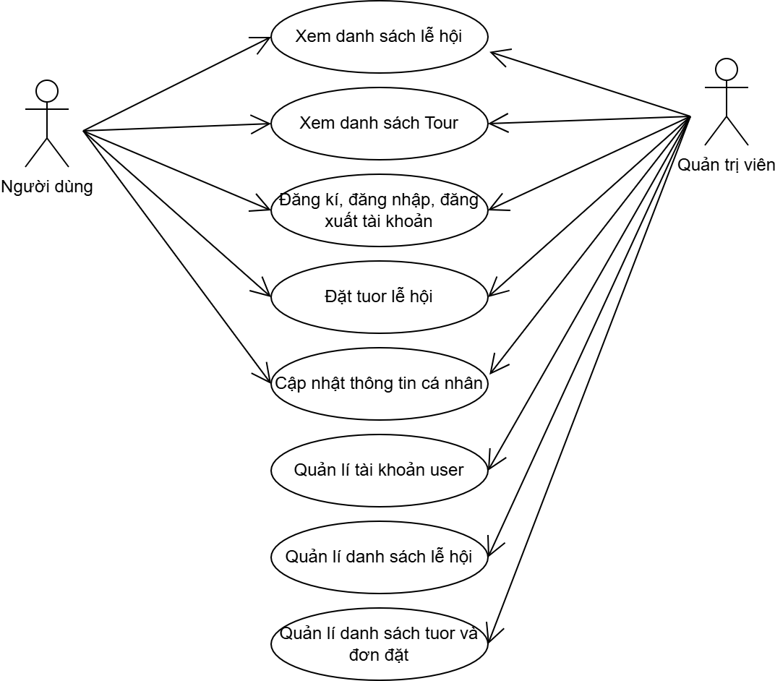

*Hình 2.1 Sơ đồ Usecase*

Biểu đồ Use Case trên mô tả các tác nhân (Actor) và các chức năng chính mà hệ thống website giới thiệu lễ hội Khmer hỗ trợ.

Cụ thể:

* **Người dùng** (User) có thể thực hiện các chức năng:
  + Xem thông tin lễ hội.
  + Xem các tour lễ hội.
  + Đăng ký tài khoản mới.
  + Đăng nhập hệ thống.
  + Đặt tour tham quan lễ hội.
  + Xem lịch sử các tour đã đặt.
  + Đăng xuất khỏi hệ thống.
* **Quản trị viên** (Admin) có các quyền quản lý hệ thống, bao gồm:
  + Quản lý thông tin lễ hội (thêm, sửa, xóa).
  + Quản lý tour lễ hội (thêm, sửa, xóa).
  + Quản lý tài khoản người dùng.
  + Theo dõi và quản lý các đơn đặt tour của người dùng.
  + Xem báo cáo, thống kê hệ thống.

Các chức năng được phân tách rõ ràng theo vai trò, đảm bảo an toàn và hiệu quả cho hệ thống. Người dùng thông thường chỉ có quyền xem và đặt tour, trong khi quản trị viên có quyền kiểm soát toàn bộ dữ liệu và hoạt động của hệ thống

### 2.3.3 Sơ đồ hoạt động

* Sơ đồ chức năng đăng nhập - đăng xuất

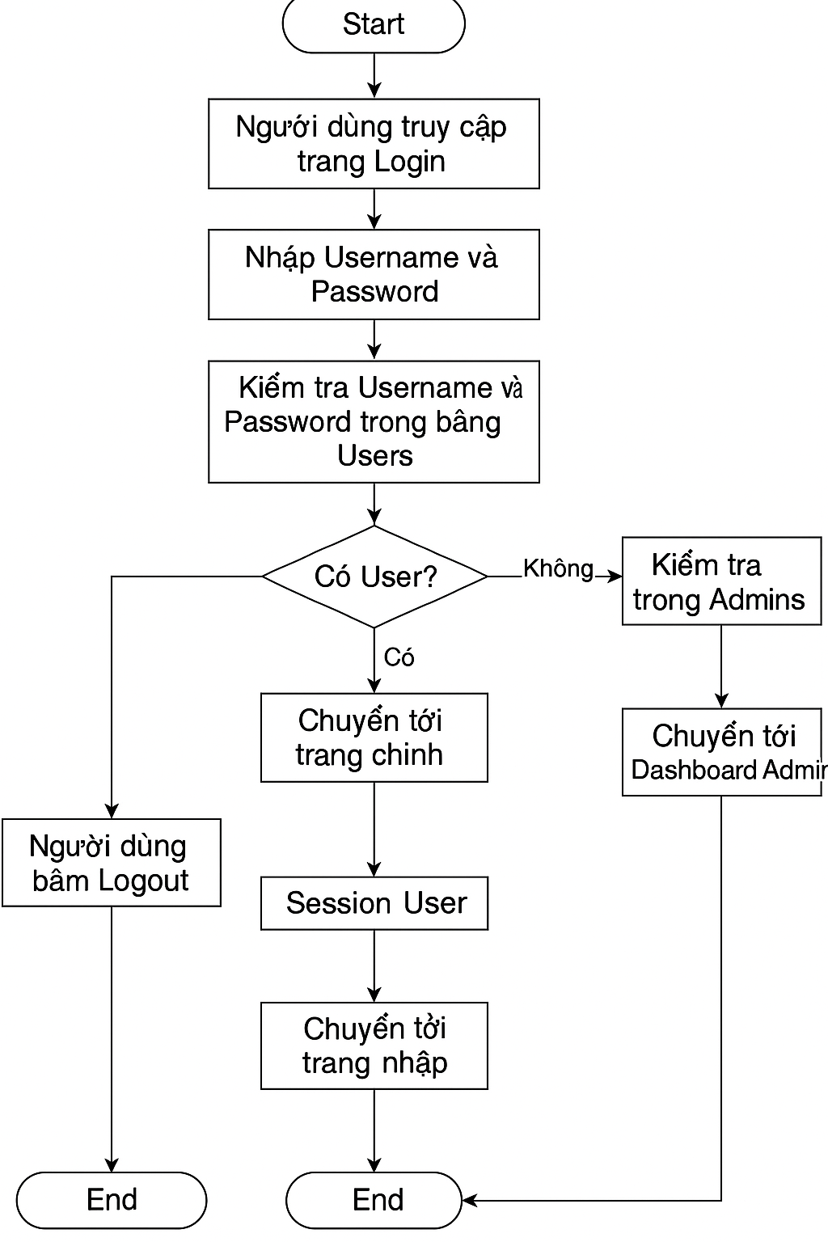

*Hình 2.2 Sơ đồ đăng nhập – đăng xuất*

**Mô tả Sơ đồ hoạt động đăng nhập - đăng xuất**

Sơ đồ hoạt động trên mô tả quy trình đăng nhập và đăng xuất trong hệ thống website.

* Người dùng nhập tên đăng nhập và mật khẩu.
* Hệ thống sẽ mã hóa mật khẩu và kiểm tra thông tin đăng nhập trong bảng Users.
* Nếu đúng, hệ thống khởi tạo Session cho người dùng và chuyển hướng đến trang chính.
* Nếu sai, hệ thống kiểm tra tiếp trong bảng Admins.
* Nếu tìm thấy tài khoản admin hợp lệ, hệ thống khởi tạo Session cho quản trị viên và chuyển hướng tới Dashboard dành cho Admin.
* Nếu không tìm thấy tài khoản hợp lệ trong cả hai bảng, hệ thống hiển thị thông báo lỗi yêu cầu nhập lại.
* Khi người dùng thực hiện thao tác đăng xuất, hệ thống sẽ xóa toàn bộ Session và đưa người dùng về trang đăng nhập ban đầu.

Quy trình đảm bảo tính bảo mật, phân quyền và trải nghiệm người dùng rõ ràng trong hệ thống.

* **Sơ đồ đăng kí**

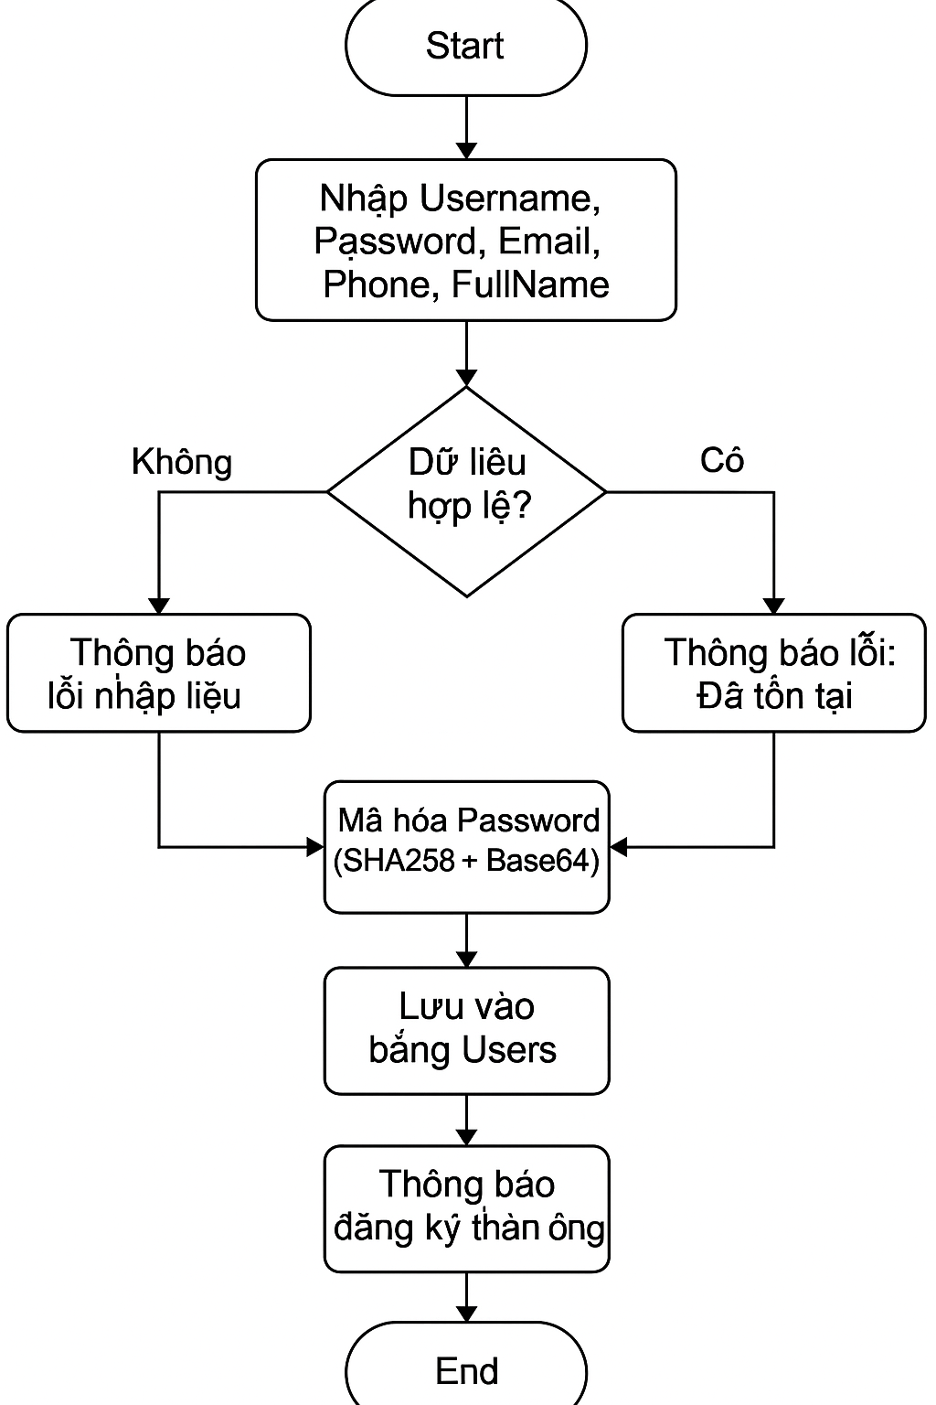

*Hình 2.3 Sơ đồ đăng kí*

**Mô tả sơ đồ đăng kí**

Sơ đồ hoạt động trên mô tả quy trình đăng ký tài khoản người dùng trên hệ thống website.

* Người dùng nhập đầy đủ thông tin đăng ký bao gồm: tên đăng nhập, mật khẩu, họ tên, email và số điện thoại.
* Hệ thống kiểm tra tính hợp lệ của dữ liệu:
  + Nếu dữ liệu thiếu hoặc không hợp lệ, hệ thống yêu cầu người dùng nhập lại.
* Hệ thống kiểm tra xem tên đăng nhập hoặc email đã tồn tại trong cơ sở dữ liệu chưa:
  + Nếu tồn tại, hệ thống thông báo lỗi và yêu cầu người dùng thay đổi thông tin.
* Nếu tất cả thông tin hợp lệ:
  + Mật khẩu được mã hóa trước khi lưu trữ.
  + Hệ thống lưu thông tin người dùng vào cơ sở dữ liệu.
  + Người dùng nhận được thông báo đăng ký thành công và có thể tiến hành đăng nhập.

Quy trình đăng ký đảm bảo an toàn dữ liệu và ngăn chặn tài khoản trùng lặp trong hệ thống.

* **Sơ đồ hoạt động đặt Tuor**

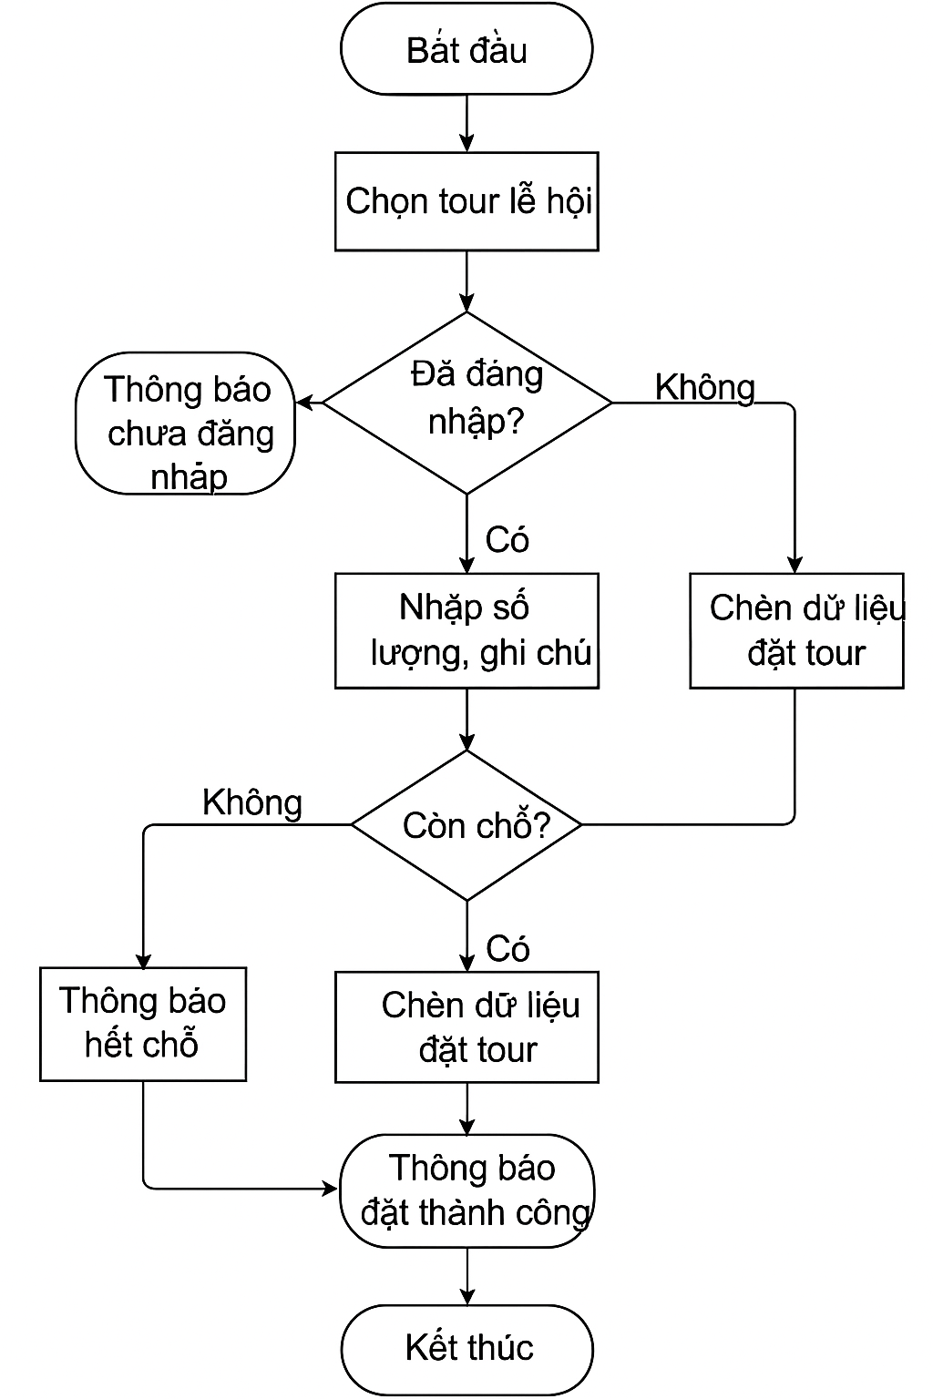

*Hình 2.4 Sơ đồ đặt tuor*

**Mô tả Sơ đồ hoạt động đặt tour**

Sơ đồ hoạt động trên mô tả quy trình đặt tour tham quan lễ hội của người dùng trên hệ thống.

* Người dùng chọn tour cần đặt và nhập số lượng người tham gia.
* Hệ thống kiểm tra số lượng chỗ trống của tour.
* Nếu số lượng yêu cầu lớn hơn số chỗ còn lại, hệ thống hiển thị thông báo lỗi và yêu cầu nhập lại.
* Nếu số lượng hợp lệ, hệ thống tính tổng tiền, lưu thông tin đơn đặt tour vào cơ sở dữ liệu và cập nhật số lượng chỗ trống của tour.
* Người dùng nhận được thông báo đặt tour thành công.

Quy trình đảm bảo tính chính xác của dữ liệu và trải nghiệm người dùng mượt mà.

* **Sơ đồ hoạt động hủy Tuor**

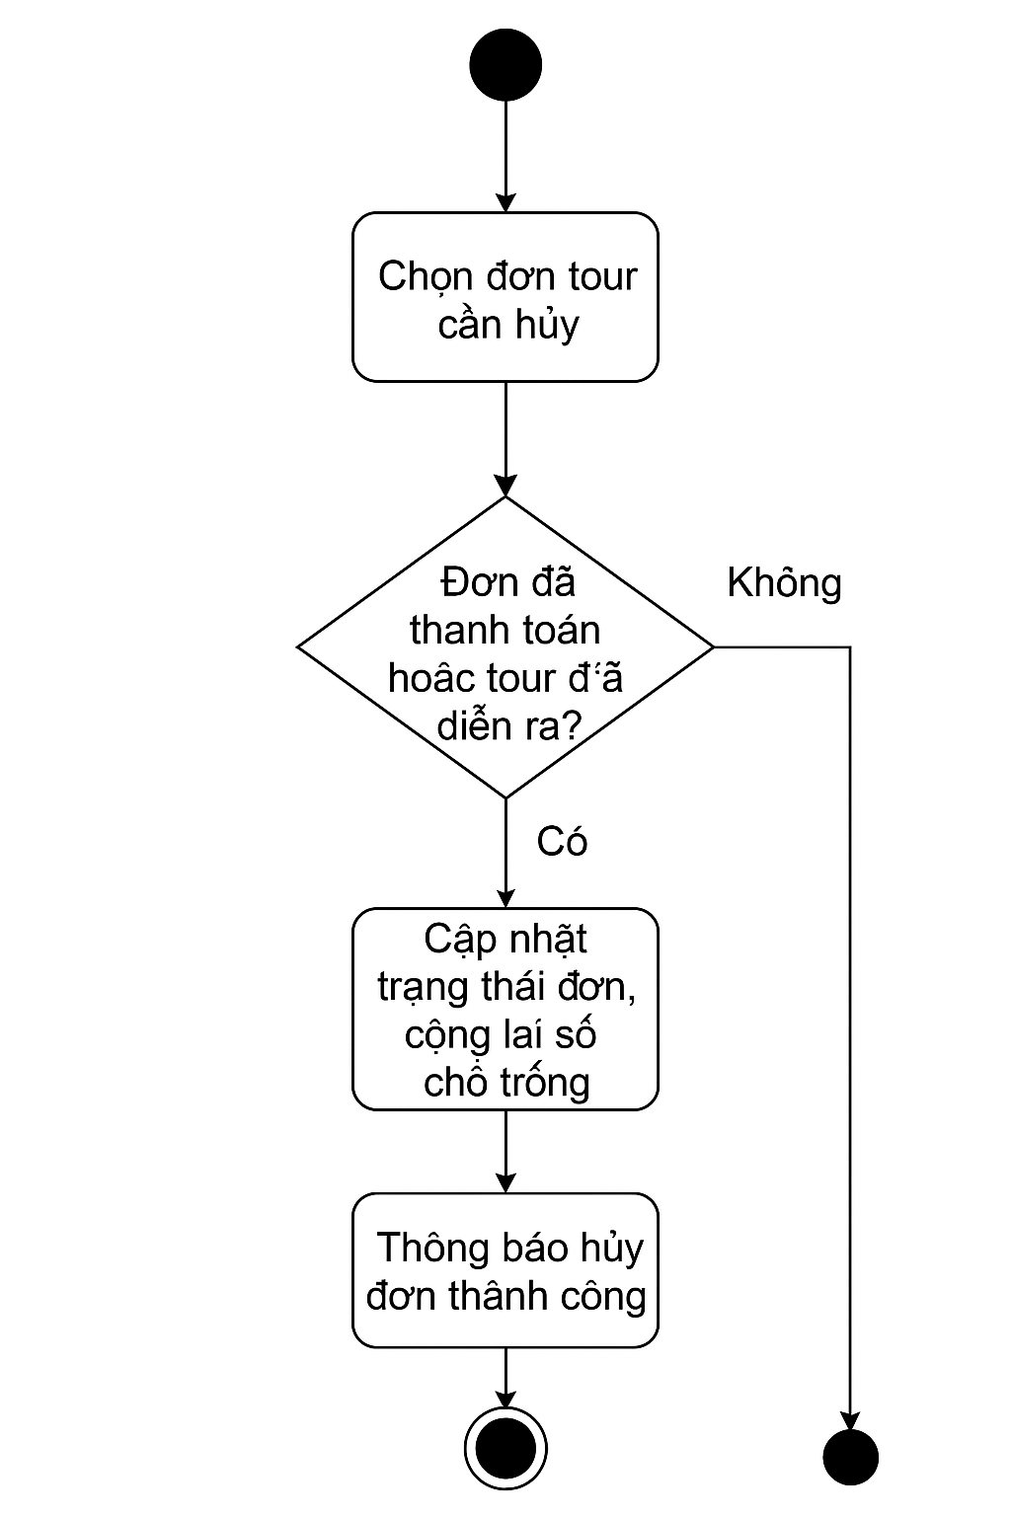

*Hình 2.5 Sơ đồ hủy Tour*

**Mô tả Sơ đồ hoạt động hủy đơn đặt tour**

Sơ đồ hoạt động trên mô tả quy trình người dùng hủy đơn đặt tour trên hệ thống.

* Người dùng truy cập trang lịch sử đặt tour và chọn đơn muốn hủy.
* Hệ thống kiểm tra trạng thái đơn tour:
  + Nếu đơn đã thanh toán hoặc tour đã diễn ra, hệ thống từ chối yêu cầu hủy và hiển thị thông báo lỗi.
  + Nếu đơn còn hợp lệ, hệ thống cập nhật trạng thái đơn thành "Đã hủy" và cộng lại số lượng chỗ trống cho tour.
* Người dùng nhận được thông báo hủy đơn thành công.

Quy trình đảm bảo rằng chỉ những đơn hợp lệ mới được phép hủy nhằm bảo vệ quyền lợi cả hai bên.

* **Sơ đồ hoạt động xem chi tiết lễ hội**

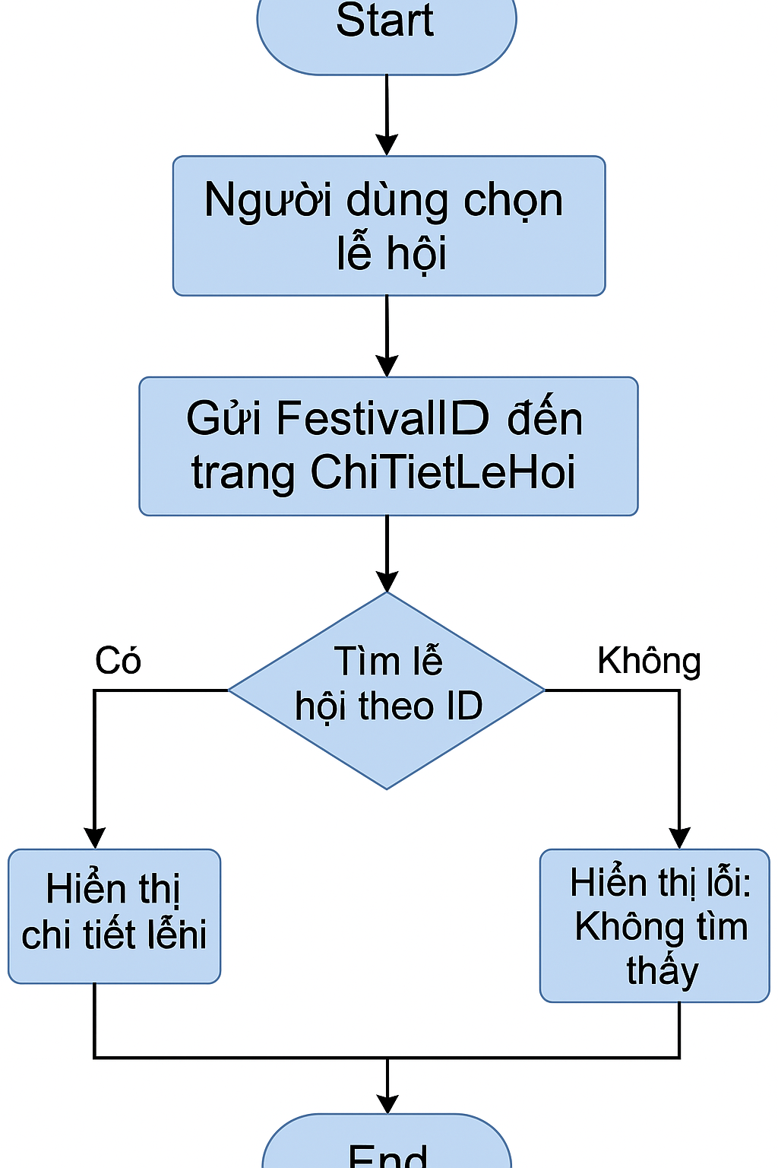

*Hình 2.6 Sơ đồ xem chi tiết lễ hội*

**Mô tả Sơ đồ hoạt động xem chi tiết lễ hội**

Sơ đồ hoạt động trên mô tả quy trình người dùng xem chi tiết một lễ hội trên hệ thống.

* Người dùng chọn một lễ hội từ danh sách lễ hội.
* Hệ thống nhận FestivalID từ yêu cầu người dùng.
* Hệ thống truy vấn cơ sở dữ liệu để tìm kiếm thông tin lễ hội tương ứng.
* Nếu tìm thấy lễ hội, hệ thống hiển thị đầy đủ thông tin chi tiết như tên lễ hội, mô tả, thời gian và địa điểm tổ chức.
* Nếu không tìm thấy lễ hội, hệ thống hiển thị thông báo lỗi "Không tìm thấy lễ hội".

Quy trình đảm bảo người dùng có thể nhanh chóng truy cập và theo dõi thông tin chi tiết về từng lễ hội.

* **Sơ đồ quản lí lễ hội**

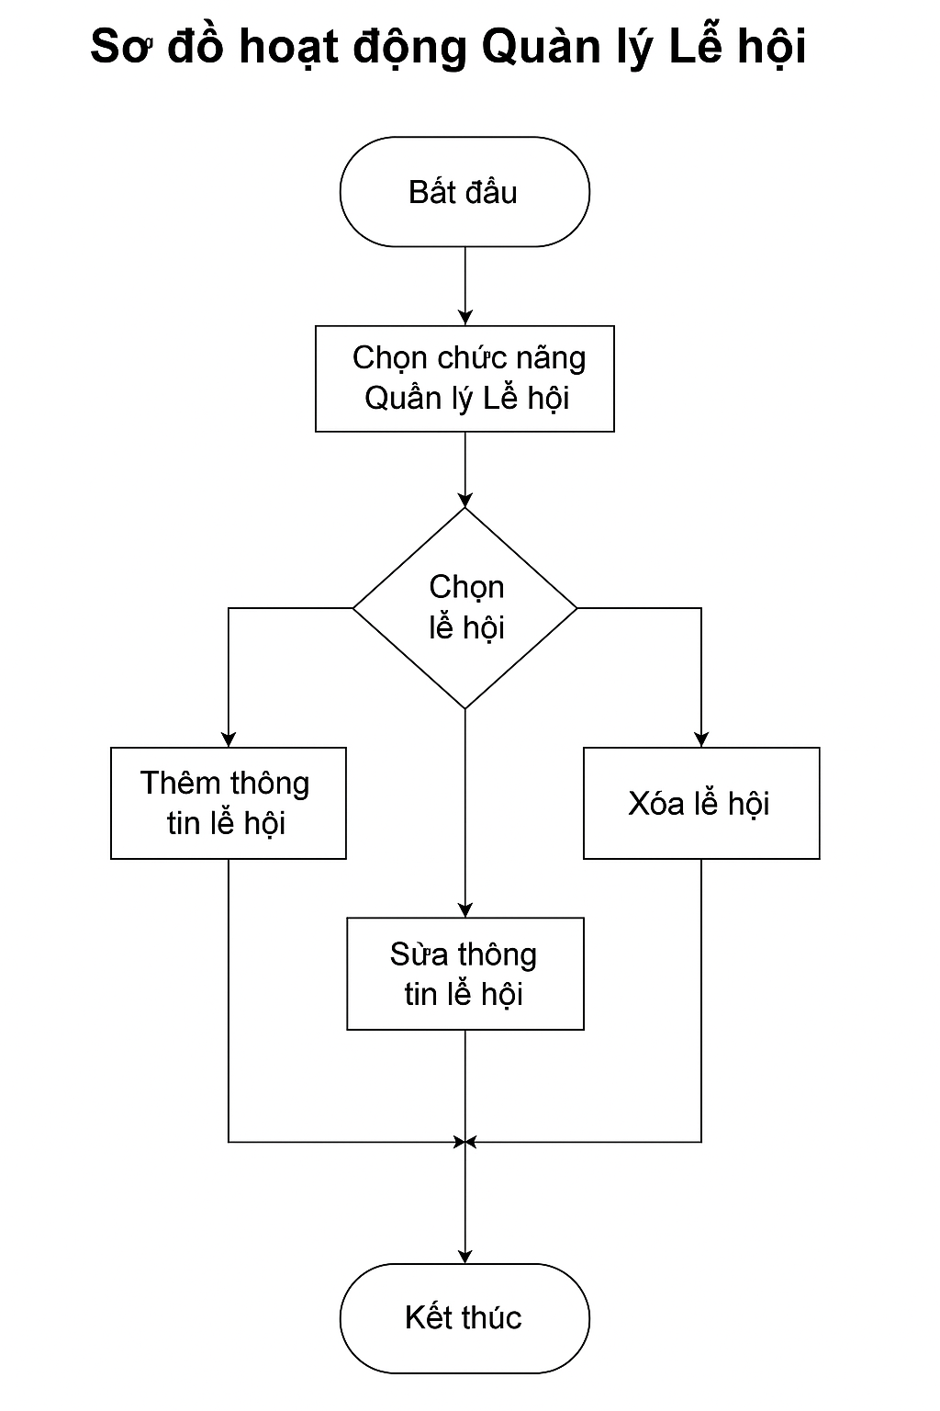

*Hình 2.7 Sơ đồ quản lí lễ hội*

Sơ đồ hoạt động trên mô tả quy trình quản lý thông tin lễ hội của quản trị viên trong hệ thống.

* Quản trị viên truy cập vào trang quản lý lễ hội.
* Hệ thống hiển thị danh sách các lễ hội hiện có.
* Quản trị viên có thể chọn các thao tác:
  + **Thêm mới lễ hội**: nhập thông tin lễ hội và lưu vào cơ sở dữ liệu.
  + **Chỉnh sửa lễ hội**: chọn lễ hội cần chỉnh sửa, cập nhật thông tin và lưu lại.
  + **Xóa lễ hội**: chọn lễ hội và xác nhận xóa khỏi hệ thống.
* Sau mỗi thao tác, hệ thống cập nhật danh sách lễ hội và hiển thị thông báo thành công hoặc lỗi nếu có.

Quy trình đảm bảo việc quản lý thông tin lễ hội một cách chính xác và linh hoạt cho quản trị viên.

* **Sơ đồ quản lí Tour**

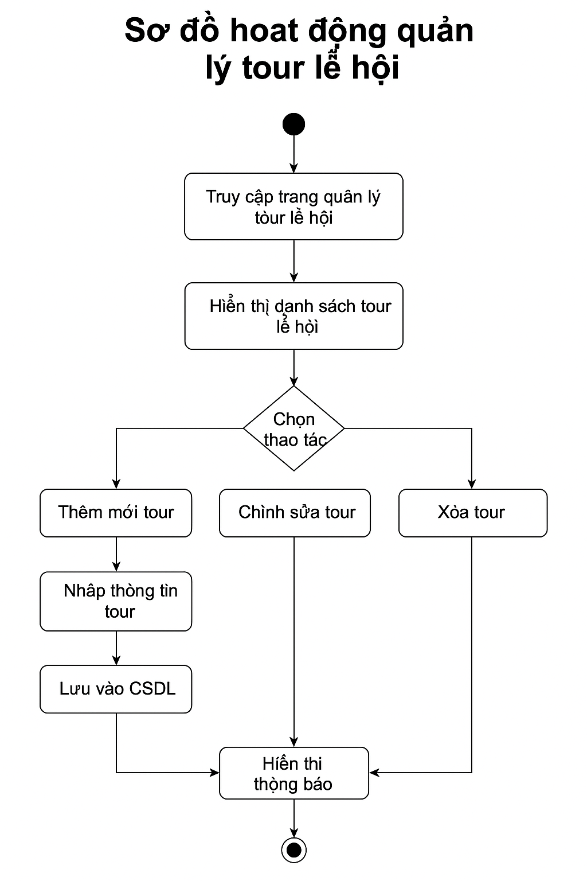

*Hình 2.8 Sơ đồ quản lí Tour*

**Mô tả Sơ đồ hoạt động quản lý tour lễ hội**

Sơ đồ hoạt động trên mô tả quy trình quản trị viên quản lý thông tin các tour lễ hội trong hệ thống.

* Quản trị viên truy cập vào trang quản lý tour lễ hội.
* Hệ thống hiển thị danh sách các tour hiện có.
* Quản trị viên có thể thực hiện các thao tác:
  + **Thêm mới tour**: nhập thông tin tour mới và lưu vào cơ sở dữ liệu.
  + **Chỉnh sửa tour**: chọn tour cần chỉnh sửa, cập nhật thông tin và lưu thay đổi.
  + **Xóa tour**: chọn tour và xác nhận xóa khỏi hệ thống.
* Sau mỗi thao tác, hệ thống sẽ cập nhật lại danh sách tour và thông báo kết quả cho quản trị viên.

Quy trình giúp quản trị viên dễ dàng kiểm soát và cập nhật thông tin về các tour lễ hội một cách hiệu quả.

* **Sơ đồ quản lí Người dùng**

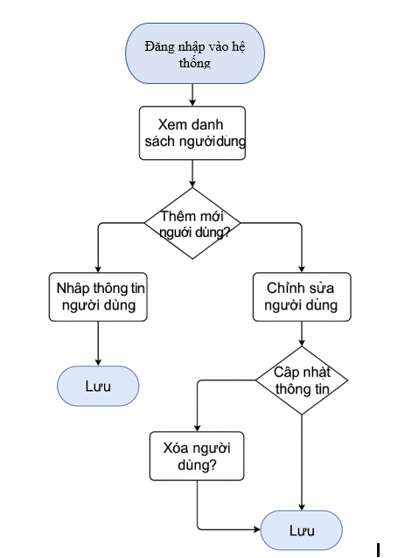

*Hình 2.9 Sơ đồ quản lí người dùng*

**Mô tả Sơ đồ hoạt động quản lý người dùng**

Sơ đồ hoạt động trên mô tả quy trình quản trị viên quản lý thông tin tài khoản người dùng trong hệ thống.

* Quản trị viên truy cập vào trang quản lý người dùng.
* Hệ thống hiển thị danh sách tất cả người dùng hiện có.
* Quản trị viên có thể thực hiện các thao tác:
  + **Thêm mới người dùng**: nhập thông tin tài khoản và lưu vào cơ sở dữ liệu.
  + **Chỉnh sửa thông tin người dùng**: chọn tài khoản cần chỉnh sửa và cập nhật thông tin.
  + **Xóa người dùng**: chọn tài khoản cần xóa và xác nhận xóa khỏi hệ thống.
* Sau mỗi thao tác, hệ thống sẽ cập nhật lại danh sách người dùng và hiển thị thông báo kết quả cho quản trị viên.

Quy trình này đảm bảo rằng việc quản lý tài khoản người dùng diễn ra chính xác và an toàn.

* **Sơ đồ quản lí đơn đặt Tuor**

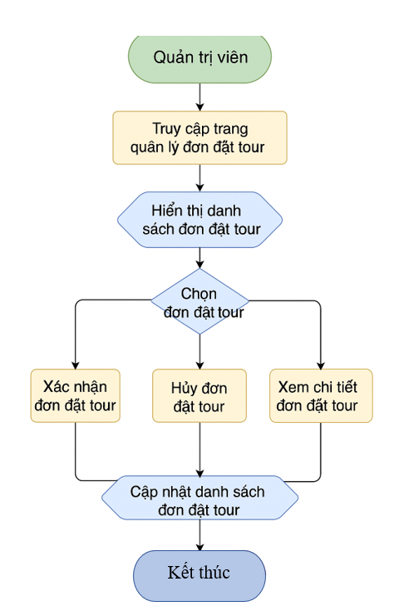

*Hình 2.10 Sơ đồ quản lí đơn đặt Tour*

**Mô tả Sơ đồ hoạt động quản lý đơn đặt tour**

Sơ đồ hoạt động trên mô tả quy trình quản trị viên quản lý các đơn đặt tour của người dùng trong hệ thống.

* Quản trị viên truy cập vào trang quản lý đơn đặt tour.
* Hệ thống hiển thị danh sách các đơn tour đã đặt.
* Quản trị viên có thể thực hiện các thao tác:
  + **Cập nhật trạng thái đơn**: xác nhận thanh toán, hoàn tất, hoặc hủy đơn.
  + **Xóa đơn đặt tour**: chọn đơn đặt cần xóa và xác nhận xóa khỏi hệ thống.
* Sau mỗi thao tác, hệ thống cập nhật lại danh sách đơn đặt tour và hiển thị thông báo kết quả cho quản trị viên.

Quy trình đảm bảo kiểm soát hiệu quả các đơn đặt tour và trạng thái giao dịch trong hệ thống.

### 2.3.4 Thiết kế cơ sở dữ liệu

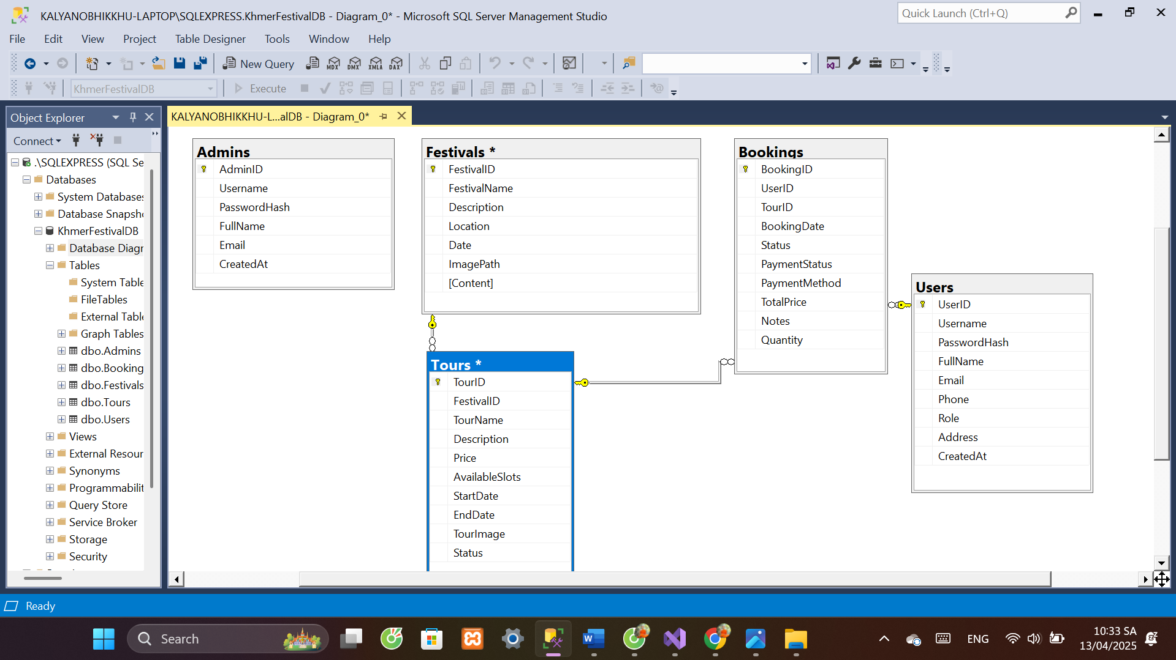

*Hình 2.11 Thiết kế CSDL*

Để lưu trữ và quản lý thông tin lễ hội, tour du lịch, người dùng và các đơn đặt tour, hệ thống sử dụng cơ sở dữ liệu **KhmerFestivalDB** với các bảng chính như sau:

**• Bảng Admins**

Lưu trữ thông tin tài khoản quản trị viên.

| **Tên cột** | **Kiểu dữ liệu** | **Mô tả** |
| --- | --- | --- |
| AdminID | int | Khóa chính, tự tăng |
| Username | nvarchar(50) | Tên đăng nhập |
| PasswordHash | nvarchar(255) | Mật khẩu đã mã hóa |
| FullName | nvarchar(100) | Họ tên |
| Email | nvarchar(100) | Email quản trị viên |
| CreatedAt | datetime | Ngày tạo tài khoản |

*Bảng 2.1 Bảng Admins*

**• Bảng Users**

Lưu trữ thông tin tài khoản người dùng.

| **Tên cột** | **Kiểu dữ liệu** | **Mô tả** |
| --- | --- | --- |
| UserID | int | Khóa chính, tự tăng |
| Username | nvarchar(50) | Tên đăng nhập |
| PasswordHash | nvarchar(255) | Mật khẩu đã mã hóa |
| FullName | nvarchar(100) | Họ tên |
| Email | nvarchar(100) | Email người dùng |
| Phone | nvarchar(15) | Số điện thoại |
| Role | nvarchar(20) | Vai trò (User/Admin) |
| Address | nvarchar(255) | Địa chỉ |
| CreatedAt | datetime | Ngày tạo tài khoản |

*Bảng 2.2 Bảng Users*

**• Bảng Festivals**

Lưu trữ thông tin về các lễ hội Khmer.

| **Tên cột** | **Kiểu dữ liệu** | **Mô tả** |
| --- | --- | --- |
| FestivalID | int | Khóa chính, tự tăng |
| FestivalName | nvarchar(100) | Tên lễ hội |
| Description | nvarchar(MAX) | Mô tả lễ hội |
| Location | nvarchar(255) | Địa điểm tổ chức |
| Date | date | Ngày tổ chức |
| ImagePath | nvarchar(255) | Đường dẫn hình ảnh |

*Bảng 2.3 Bảng Festival*

**• Bảng Tours**

Lưu trữ thông tin tour du lịch lễ hội.

| **Tên cột** | **Kiểu dữ liệu** | **Mô tả** |
| --- | --- | --- |
| TourID | int | Khóa chính, tự tăng |
| FestivalID | int | Khóa ngoại tới bảng Festivals |
| TourName | nvarchar(100) | Tên tour |
| Description | nvarchar(MAX) | Mô tả tour |
| Price | decimal(18,2) | Giá tour |
| AvailableSlots | int | Số chỗ trống |
| StartDate | date | Ngày bắt đầu tour |
| EndDate | date | Ngày kết thúc tour |
| TourImage | nvarchar(255) | Hình ảnh tour |
| Status | nvarchar(50) | Trạng thái tour |

Bảng 2.4 Bảng Tour

**• Bảng Bookings**

Lưu trữ thông tin đơn đặt tour của người dùng.

| **Tên cột** | **Kiểu dữ liệu** | **Mô tả** |
| --- | --- | --- |
| BookingID | int | Khóa chính, tự tăng |
| UserID | int | Khóa ngoại tới bảng Users |
| TourID | int | Khóa ngoại tới bảng Tours |
| BookingDate | datetime | Ngày đặt tour |
| Status | nvarchar(50) | Trạng thái đơn (Đã hủy/Thành công/...) |
| PaymentStatus | nvarchar(50) | Trạng thái thanh toán |
| PaymentMethod | nvarchar(50) | Phương thức thanh toán |
| TotalPrice | decimal(18,2) | Tổng số tiền |
| Notes | nvarchar(MAX) | Ghi chú thêm |
| Quantity | int | Số lượng người tham gia |

*Bảng 2.5 Bảng Bookings*

### 2.3.5 Tiến hành cài đặt môi trường

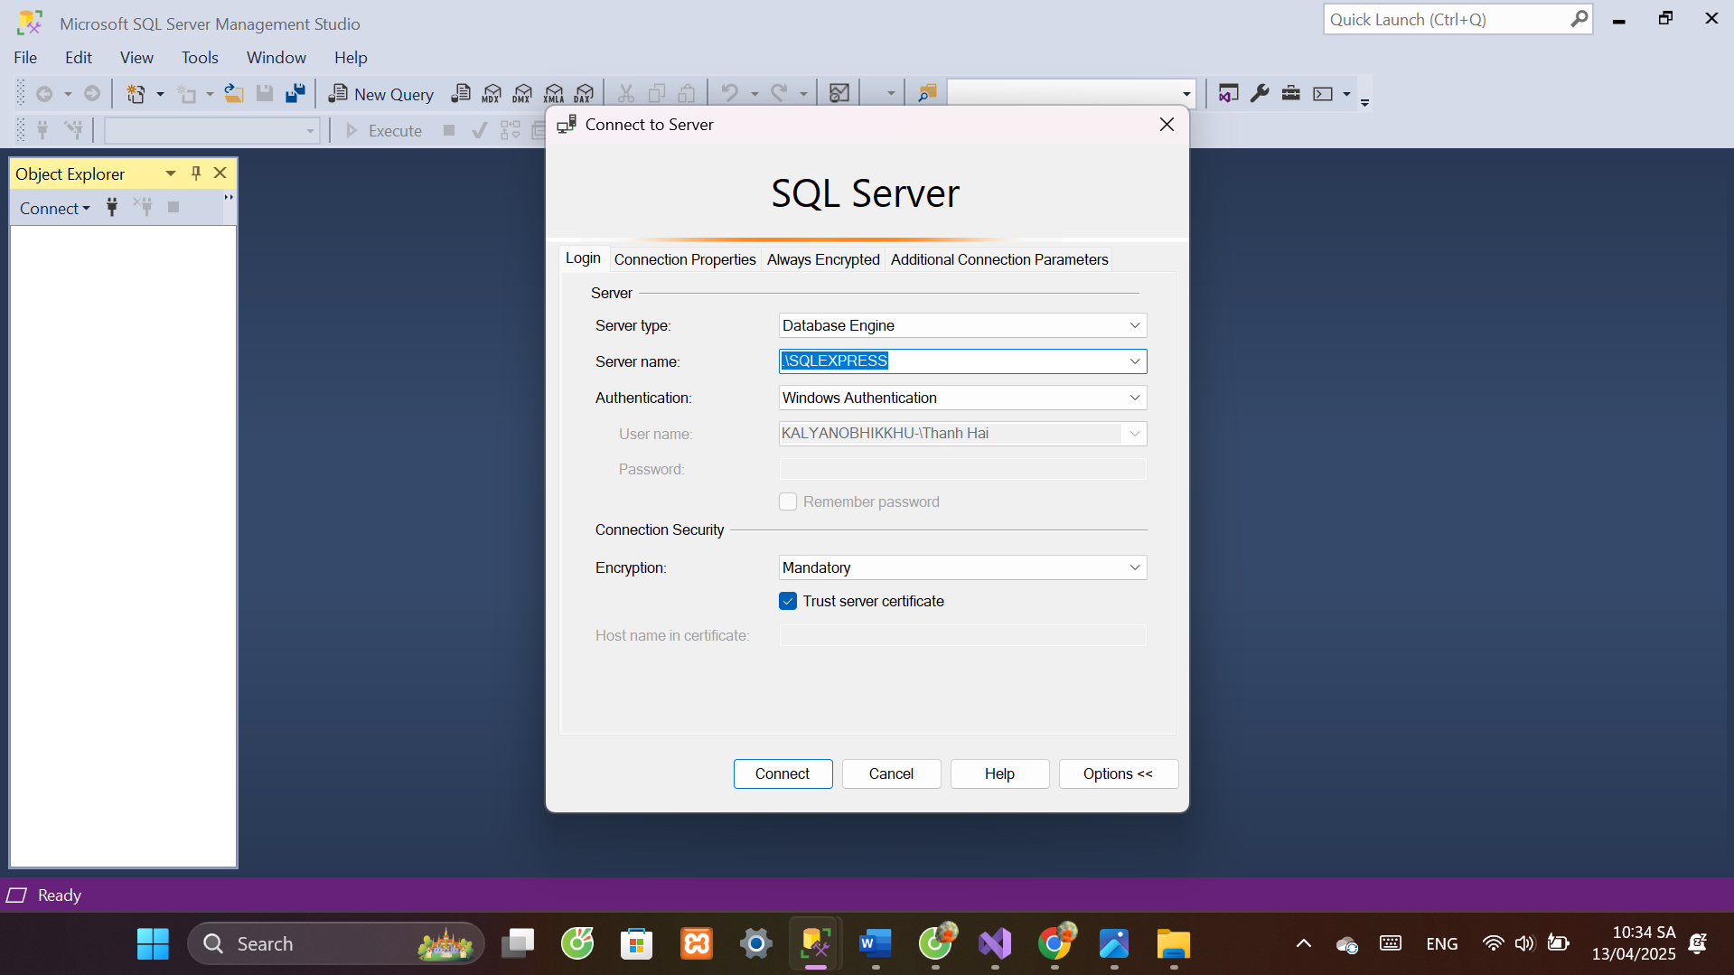

*Hình 2.12 Kết nối SQL Server và tạo Database KhmerFestivalDB thành công*

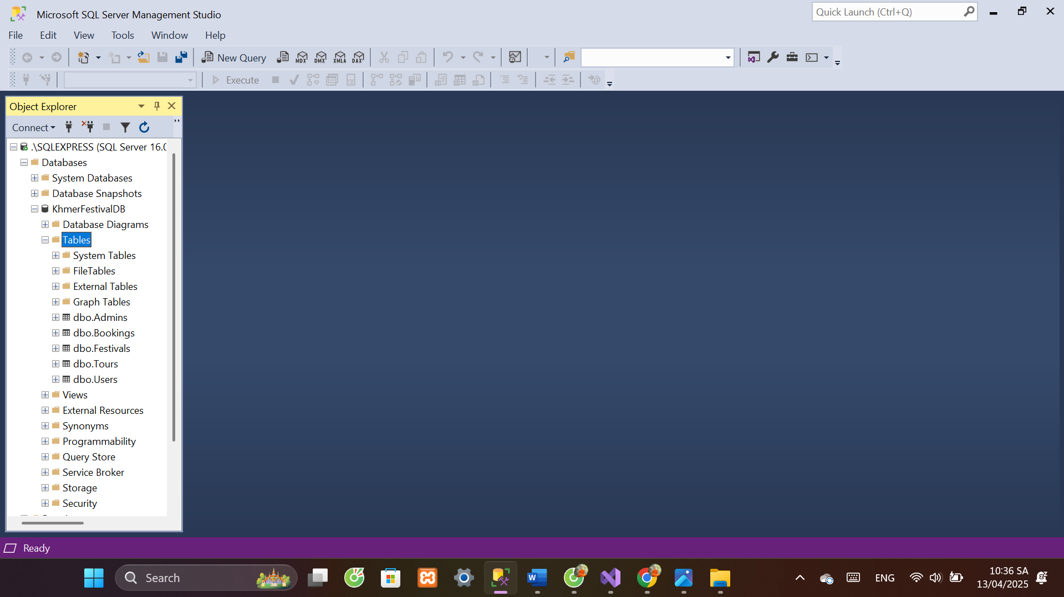

*Hình 2.13 Kết nối Database KhmerFestivalDB thành công*

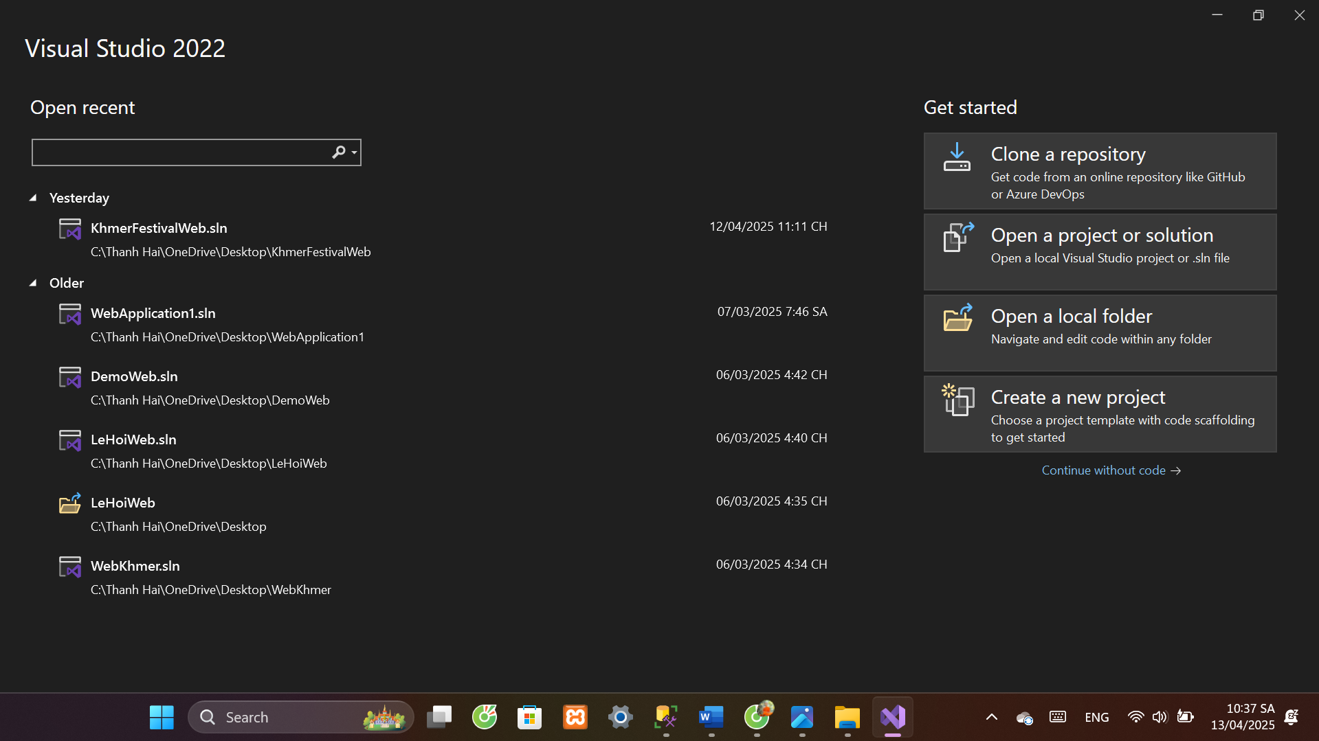

*Hình 2.14 Truy cập Visual Studio 2022 và chọn Project KhmerFestivalWeb*

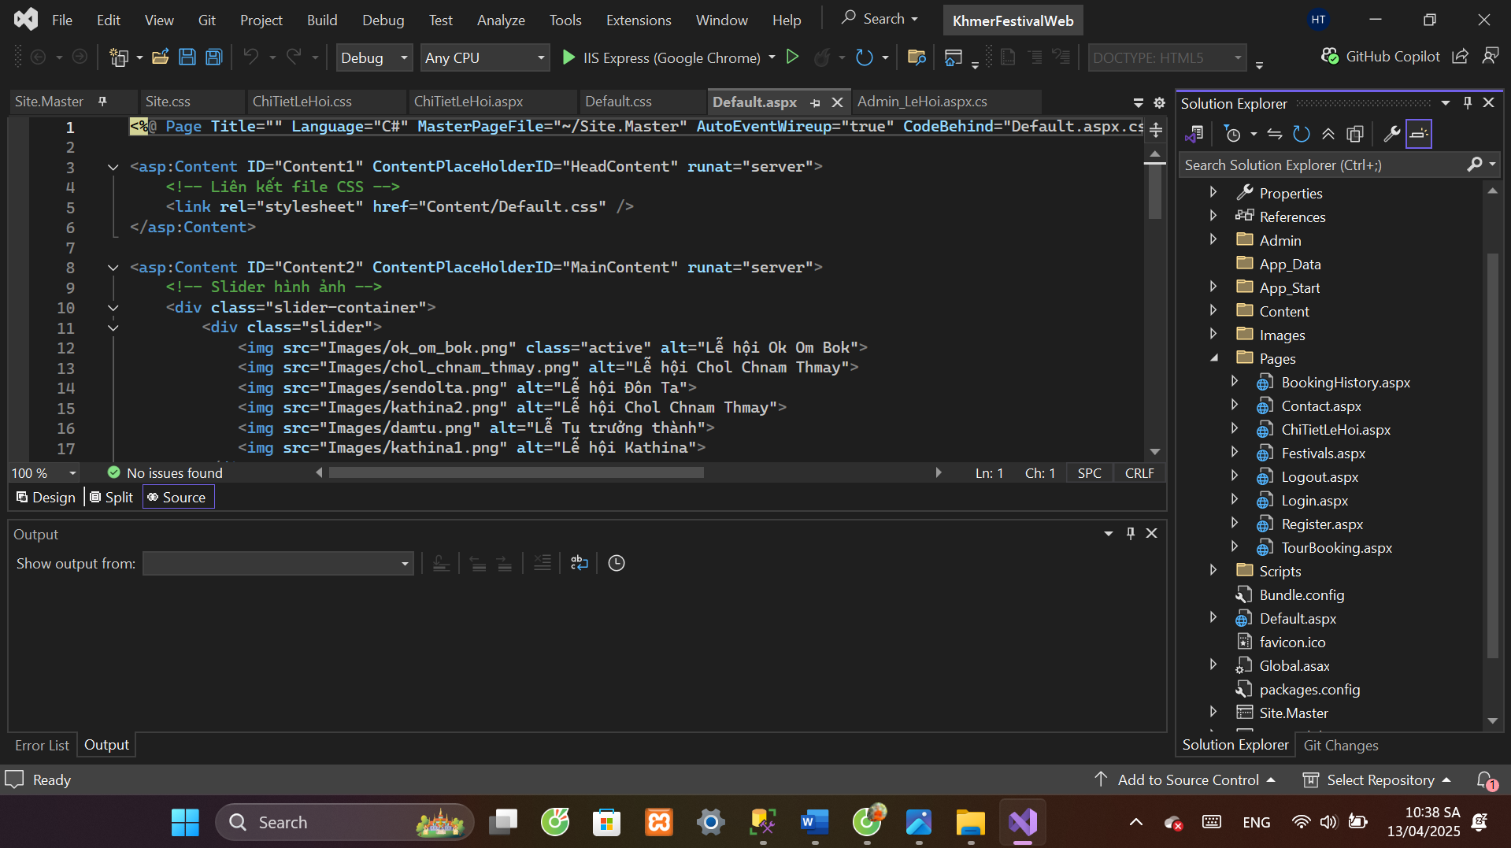

*Hình 2.15 Giao diện làm việc*

# CHƯƠNG 3: KẾT QUẢ NGHIÊN CỨU

## 3.1 Giao diện website và chức năng phía khách hàng

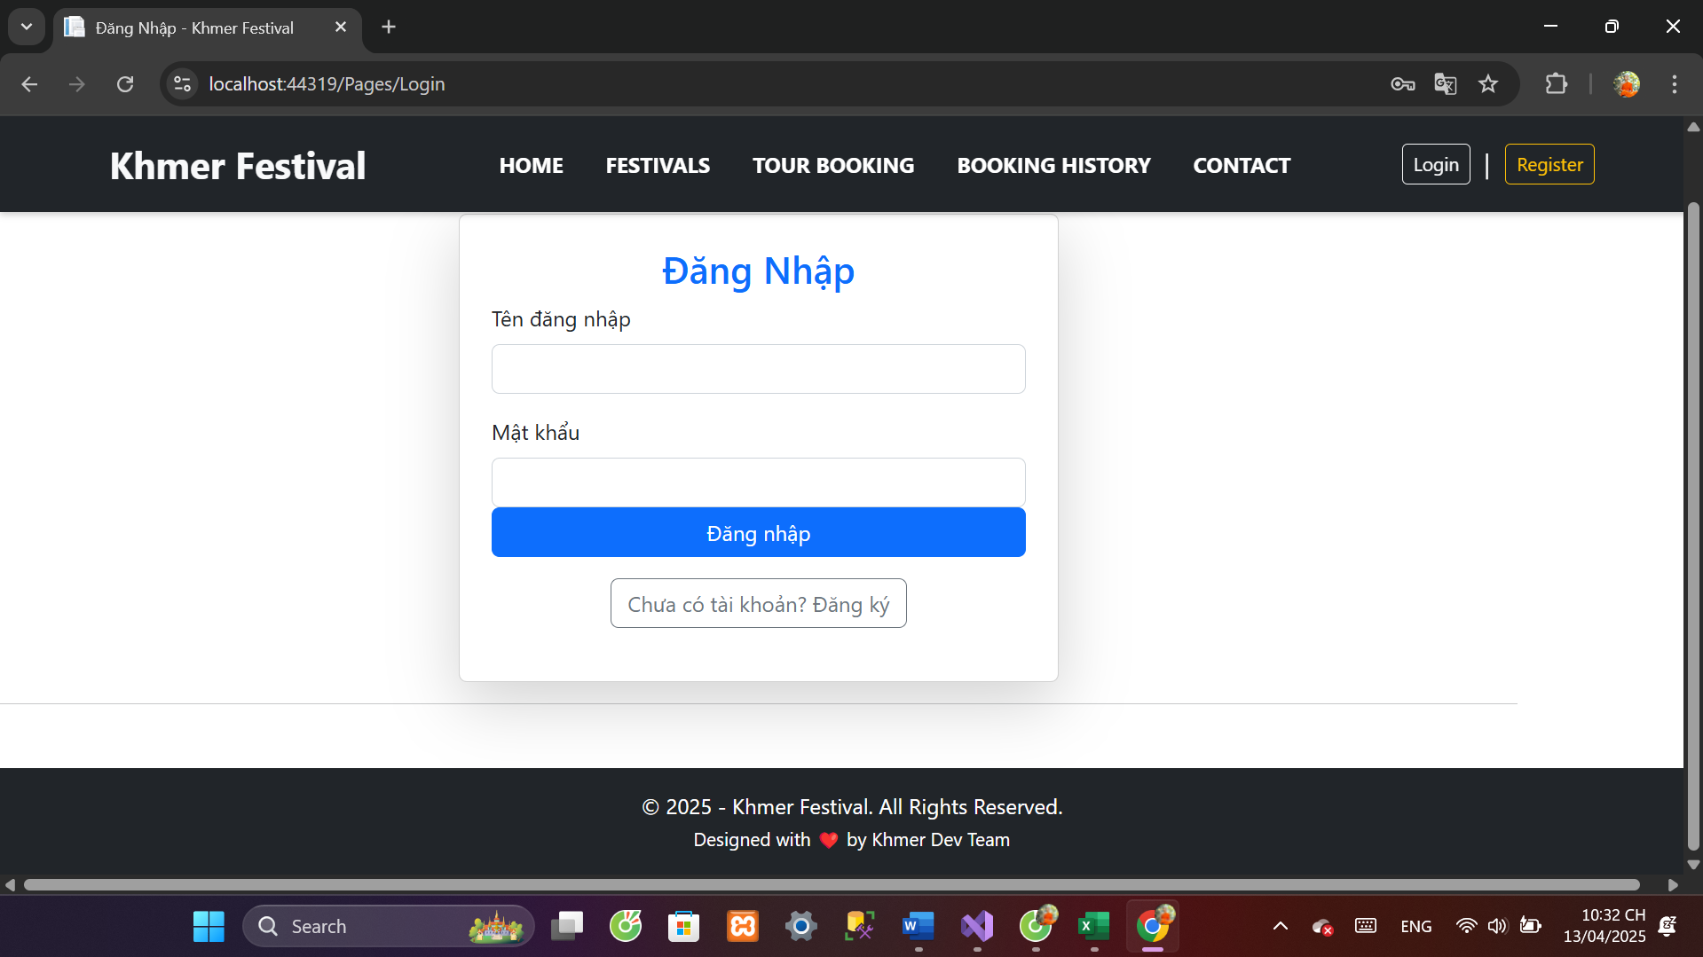

*Hình 3.1.1 Giao diện trang đăng nhập*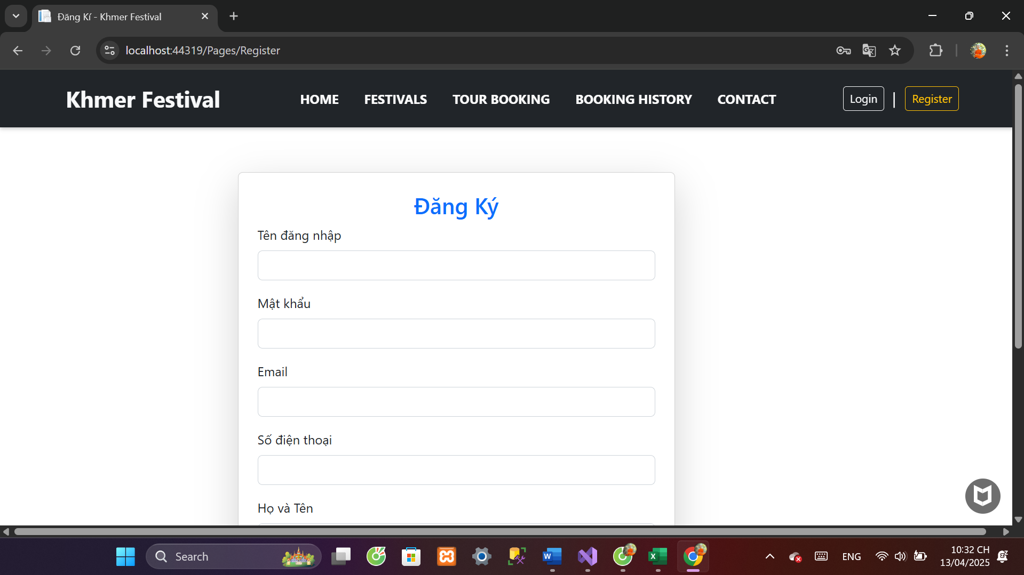

*Hình 3.1.2 Giao diện trang đăng kí*

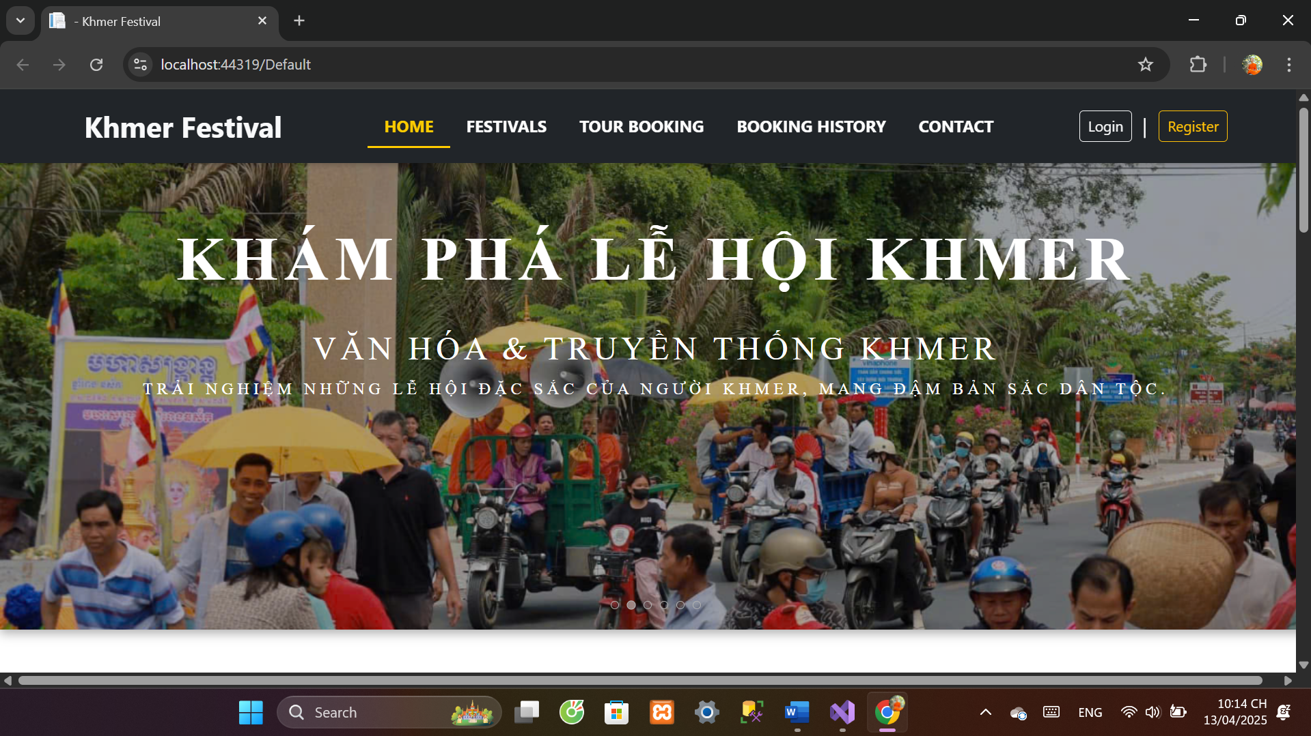

*Hình 3.1.3 Giao diện trang chủ*

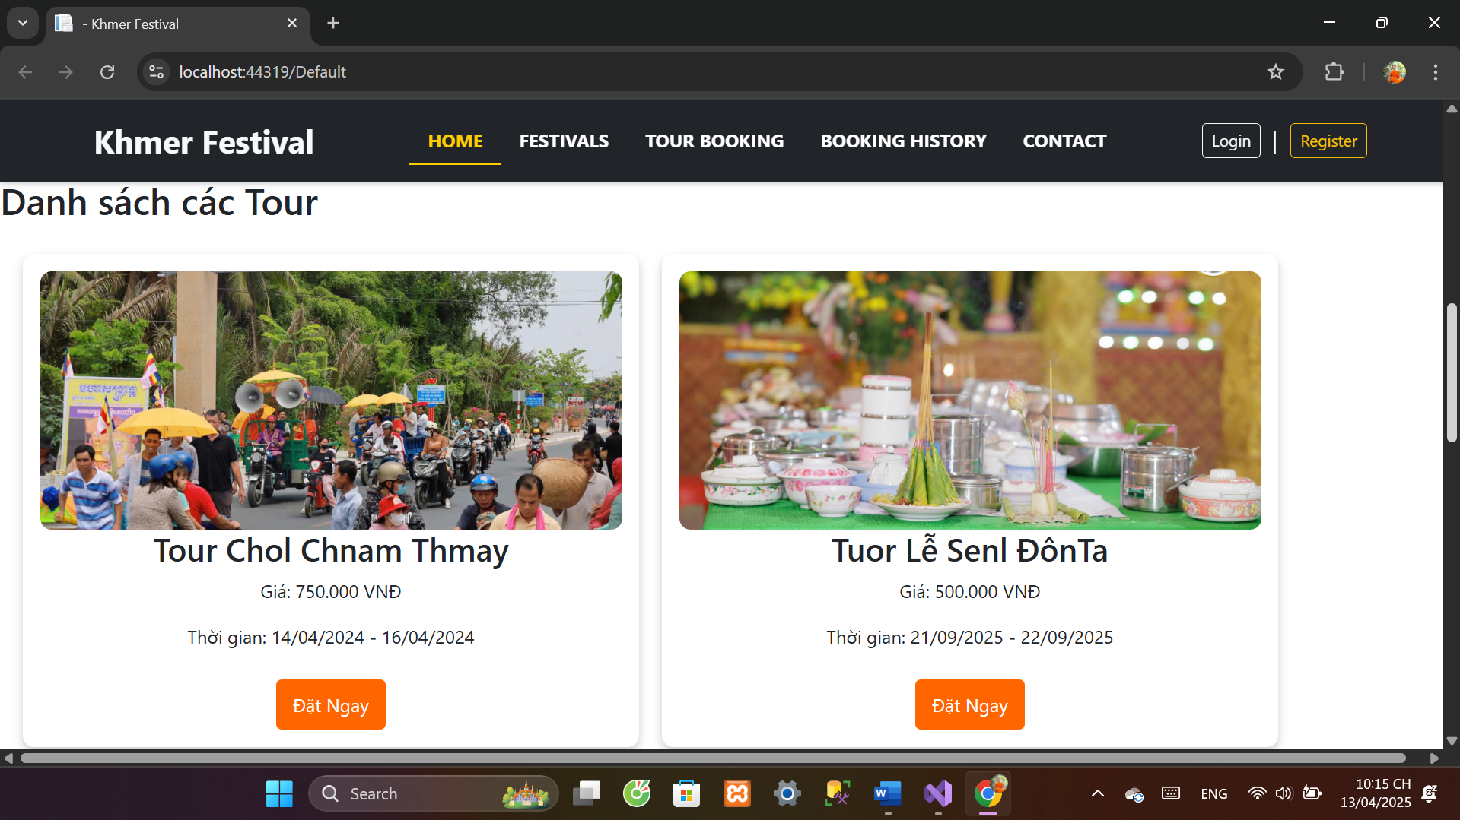

*Hình 3.1.4 Giao diện trang chủ phần hiển thị danh sách Tour*

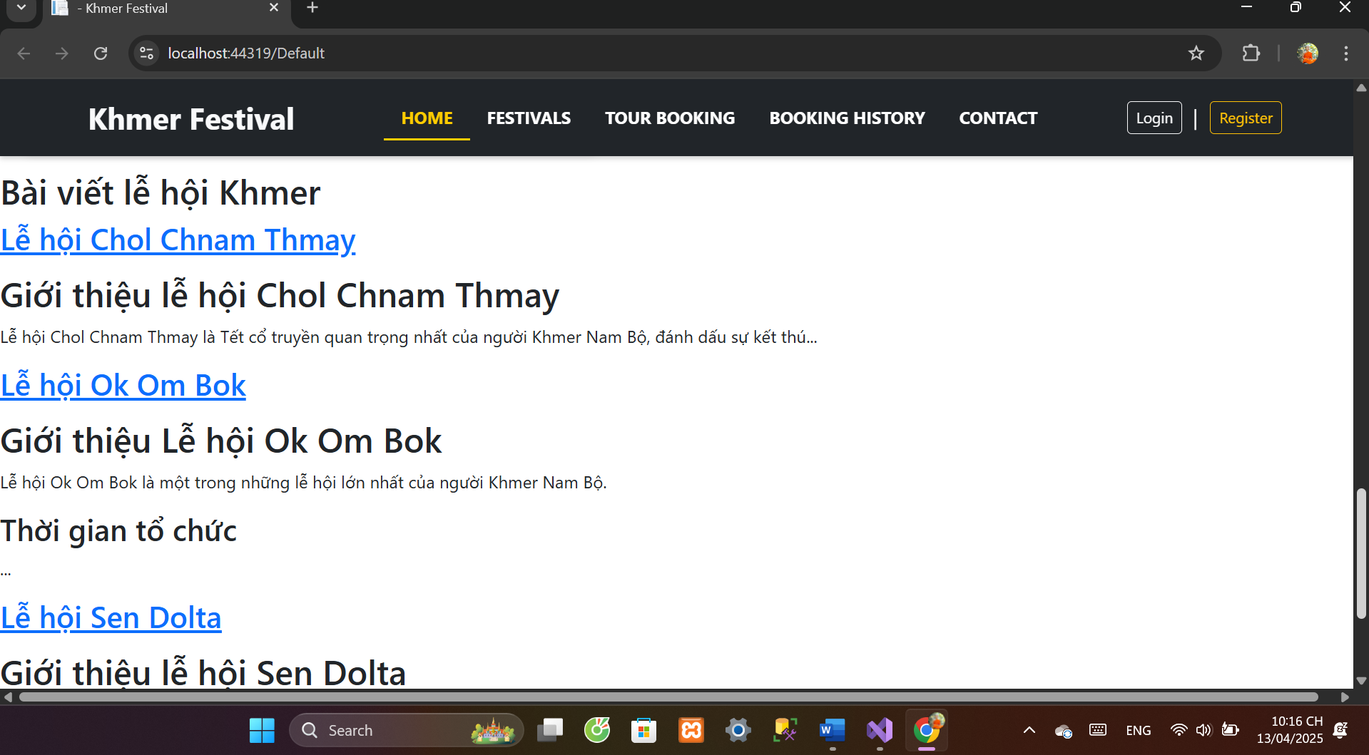

*Hình 3.1.5 Giao diện trang chủ phần hiển thị bài viết*

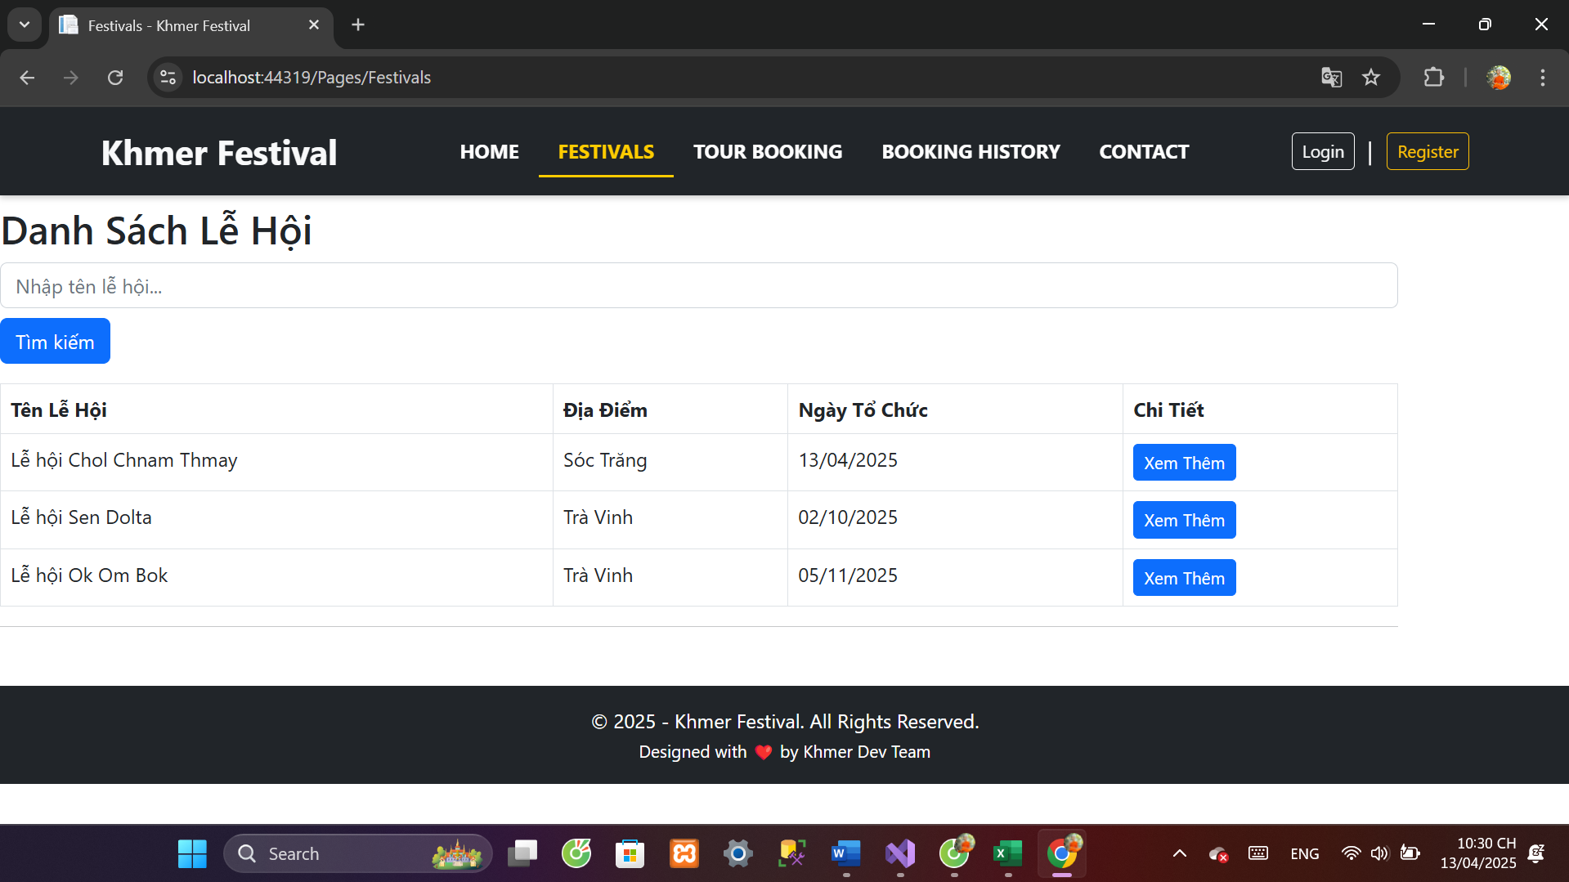

*Hình 3.1.6 Giao diện trang Festivals*

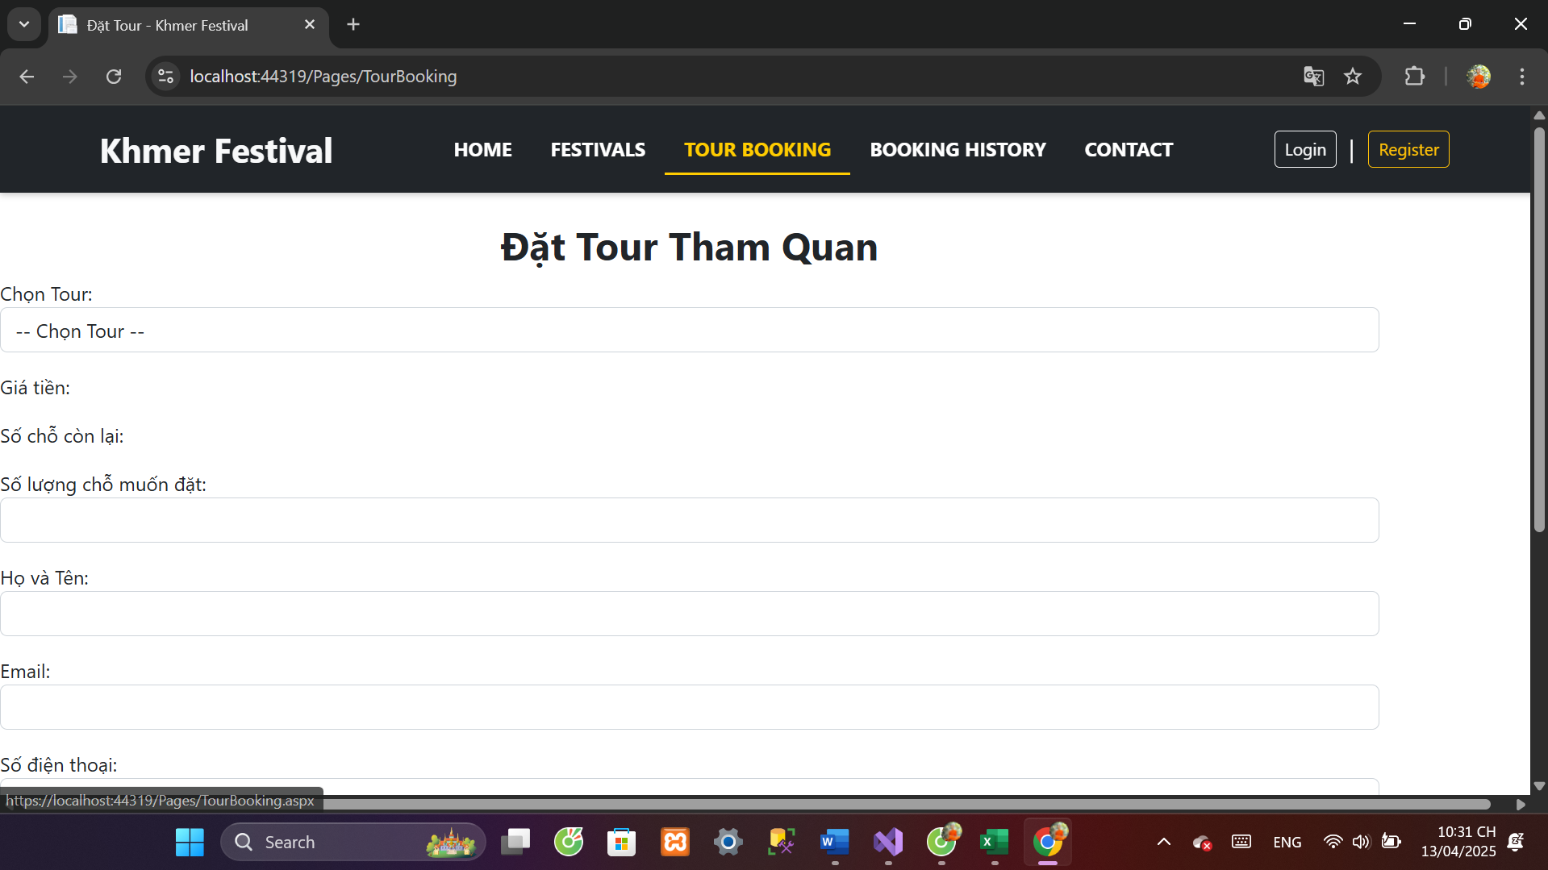

*Hình 3.1.7 Giao diện trang Tour Booking*

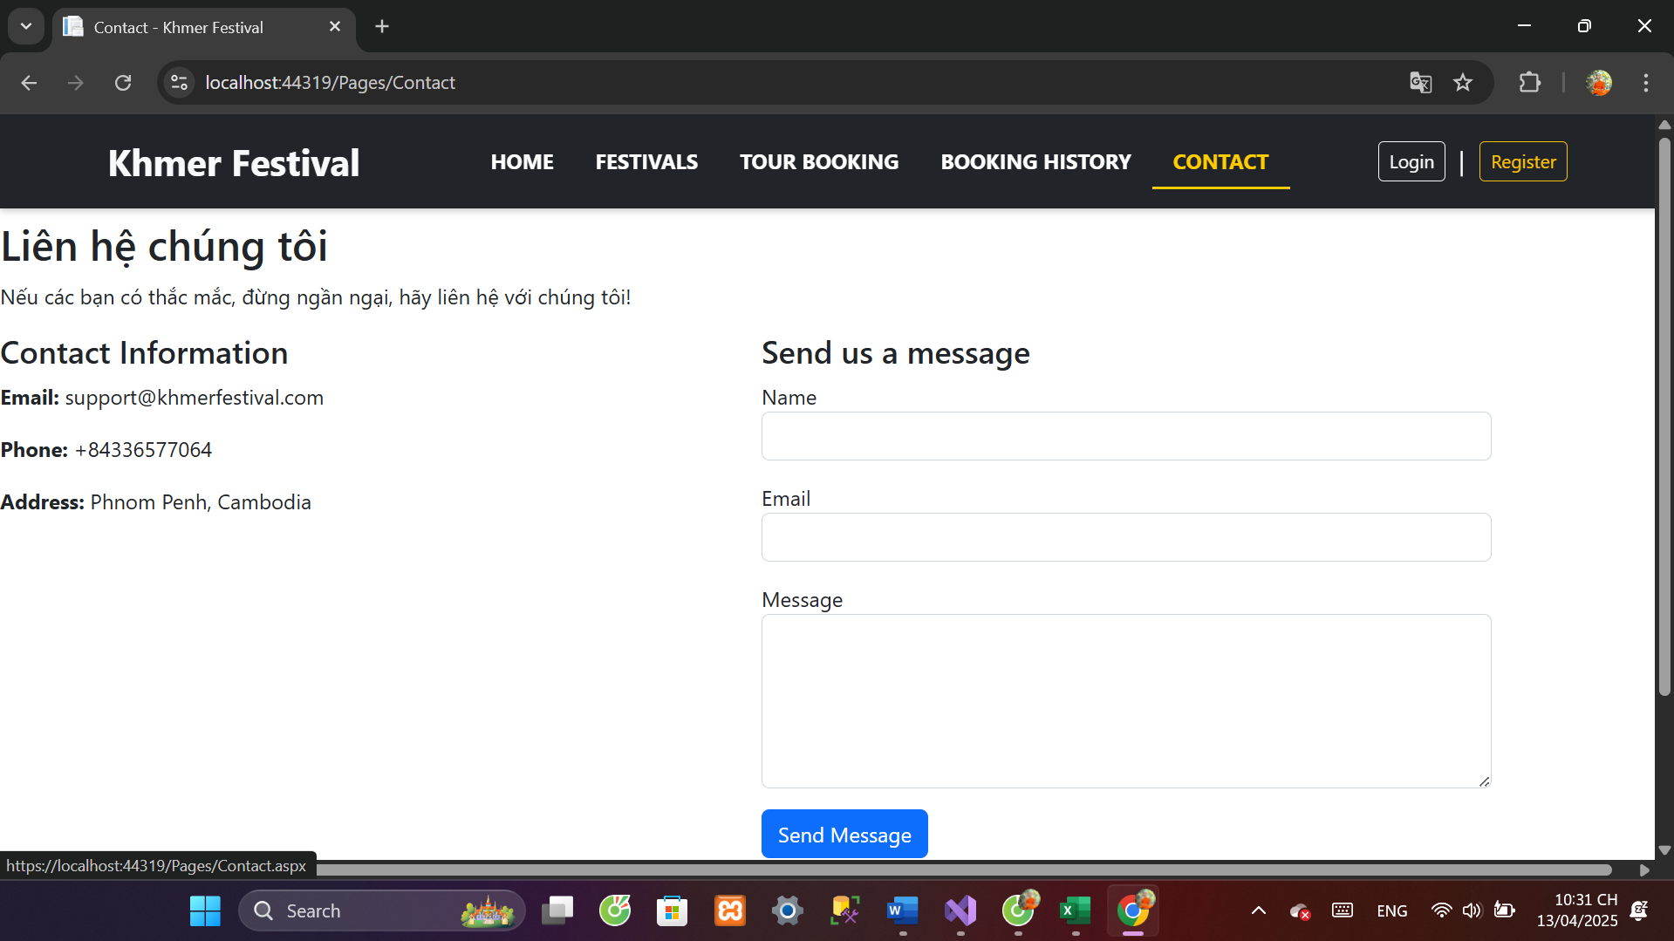

*Hình 3.1.8 Giao diện trang Contact*

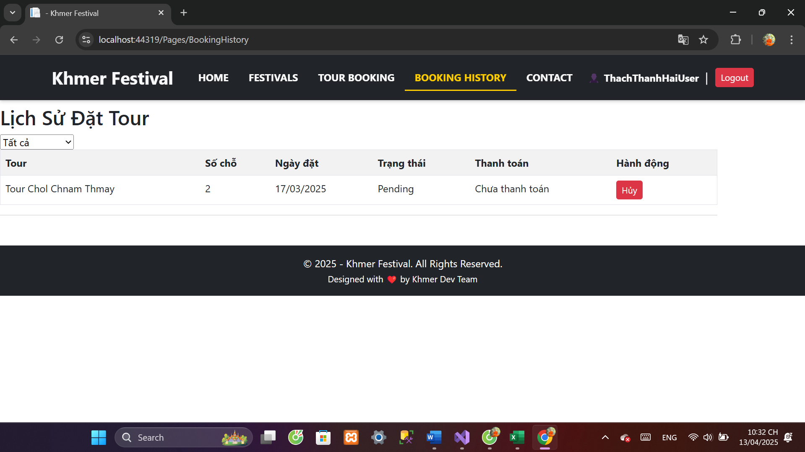

*Hình 3.1.9 Giao diện trang Booking History*

## 3.2 Giao diện website và chức năng phía quản trị viên

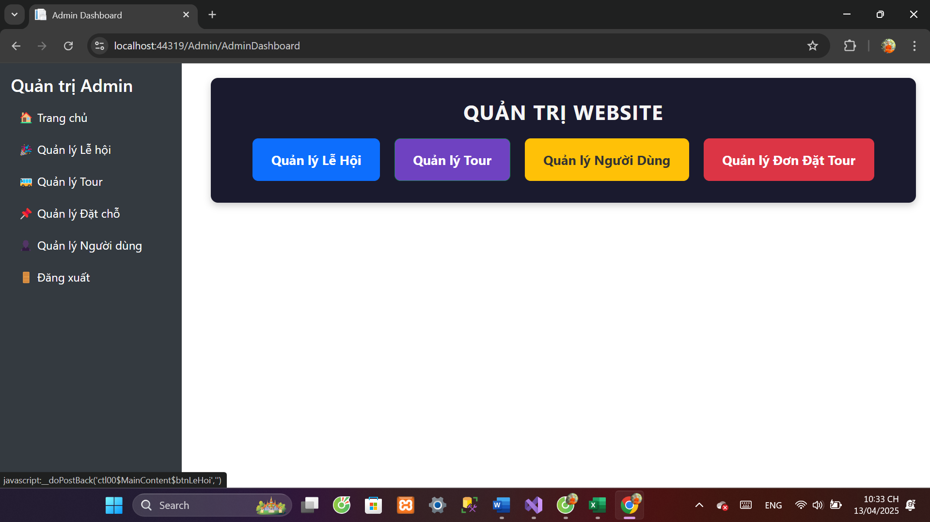

*Hình 3.2.1 Giao diện trang Tổng quan của Admin*

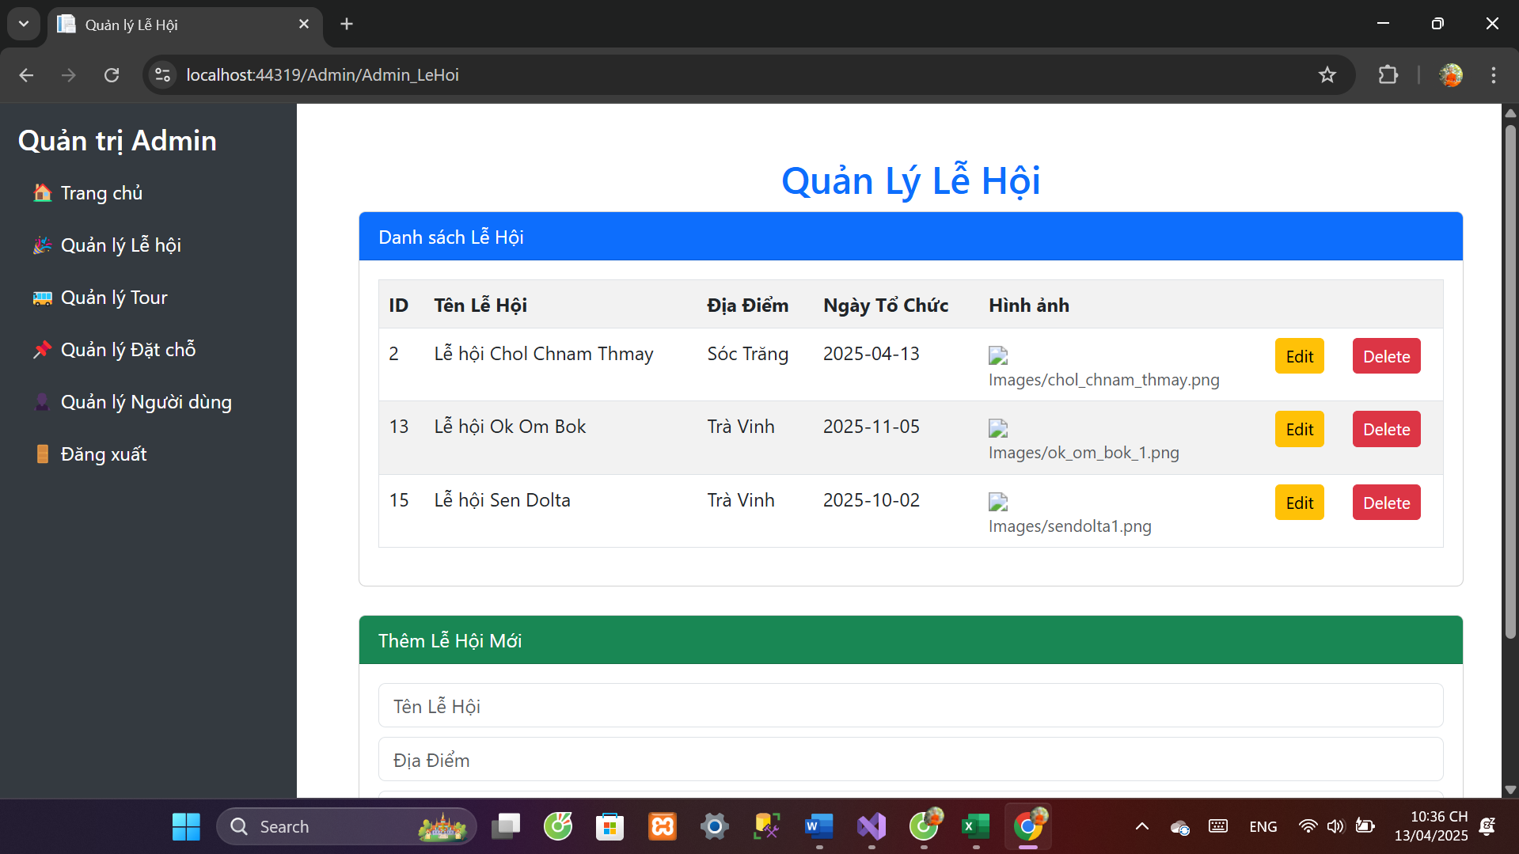

*Hình 3.2.2 Giao diện trang Quản lí lẽ hội*

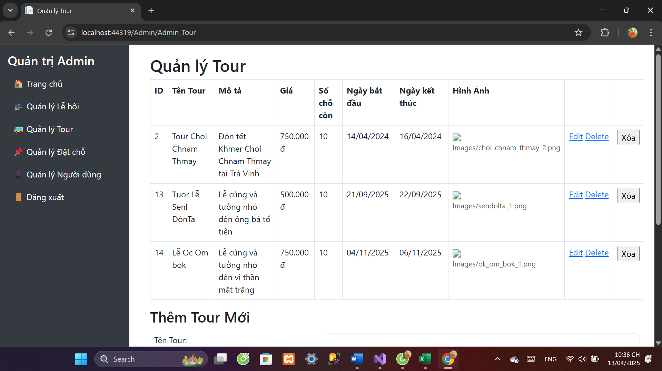

*Hình 3.2.3 Giao diện trang Quản lí Tour*

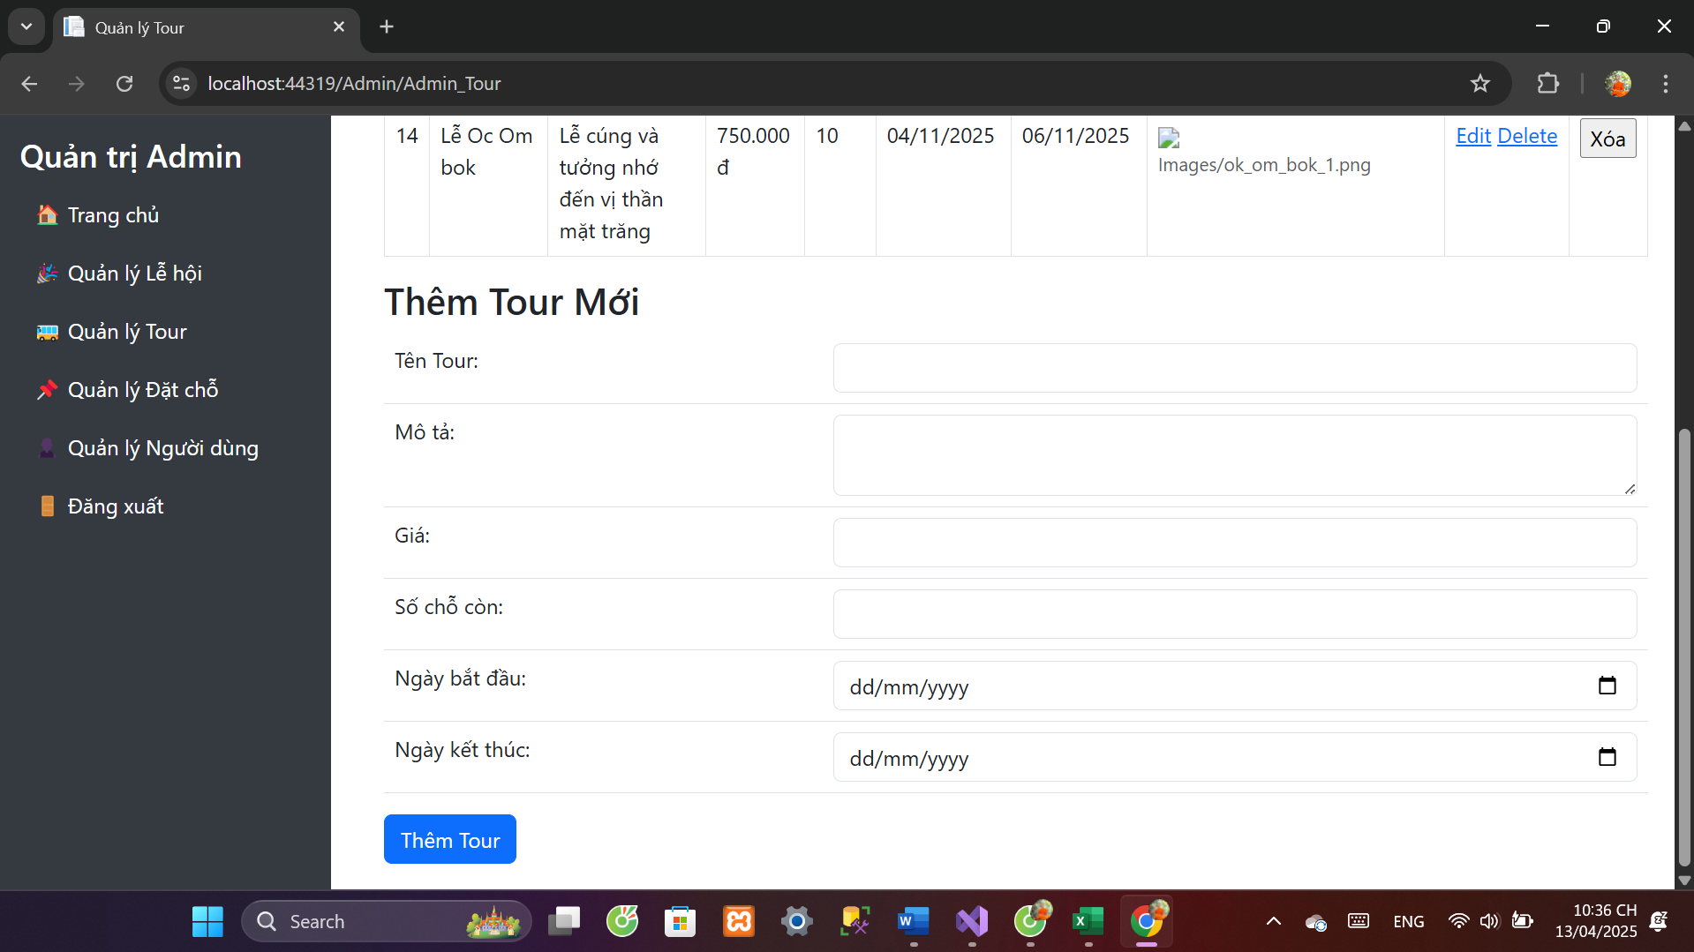

*Hình 3.2.4 Giao diện trang Quản lí Tour phần thêm Tour*

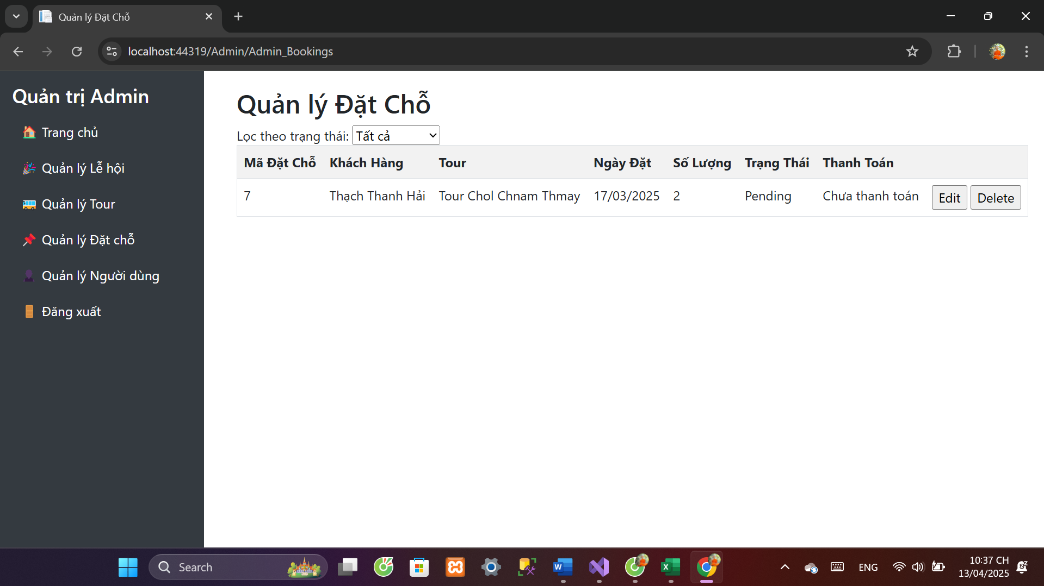

*Hình 3.2.5 Giao diện trang Quản lí đặt chỗ*

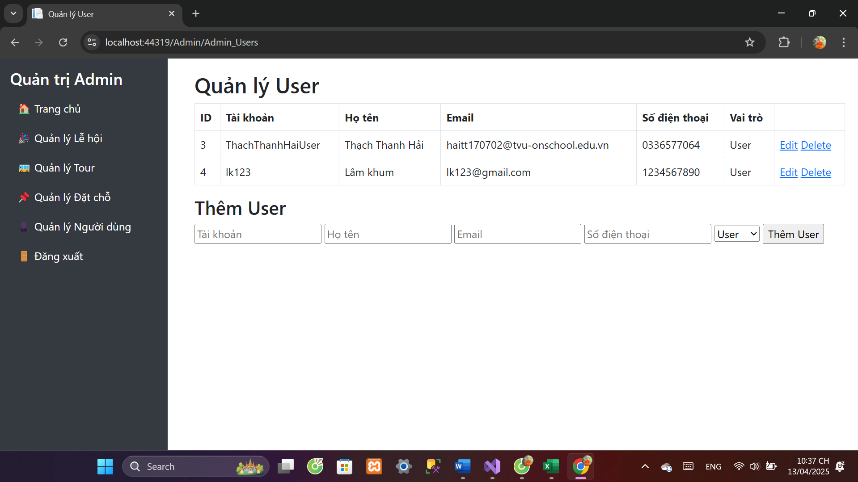

*Hình 3.2.6 Giao diện trang Quản lí Users*

# CHƯƠNG 4: KẾT LUẬN VÀ HƯỚNG PHÁT TRIỂN

## 4.1 Kết quả đạt được

Trong quá trình thực hiện đề tài "Xây dựng website giới thiệu lễ hội Khmer", nhóm đã hoàn thành những nội dung sau:

* Thiết kế và xây dựng giao diện website hoàn chỉnh bằng công nghệ **ASP.NET Web Forms**.
* Áp dụng **Master Page** để thống nhất bố cục trang web (menu, header, footer).
* Xây dựng các trang chức năng như:
  + Trang chủ giới thiệu tổng quát về lễ hội Khmer.
  + Trang chi tiết lễ hội, trang lịch sử đặt tour, trang đặt tour, trang liên hệ.
* Hoàn thiện hệ thống quản lý dành cho **Admin**:
  + Quản lý người dùng, lễ hội, tour du lịch, lịch sử đặt tour.
* Kết nối website với **cơ sở dữ liệu SQL Server** để lưu trữ thông tin.
* Ứng dụng **AJAX** để cải thiện trải nghiệm người dùng.
* Website có khả năng **đáp ứng cơ bản trên nhiều thiết bị** (PC, tablet, điện thoại).

## 4.2 Những đóng góp mới

* Đề tài đã tạo ra một **website giới thiệu lễ hội Khmer** mang tính ứng dụng cao trong việc quảng bá văn hóa dân tộc Khmer đến cộng đồng.
* Thiết kế website dựa trên mô hình **client-server chuẩn hóa**, sử dụng ngôn ngữ lập trình **C#** trong **ASP.NET Web Forms**.
* Kết hợp giao diện thân thiện người dùng với **cơ chế quản lý tour** và **đặt chỗ trực tuyến** đơn giản, dễ sử dụng.
* Áp dụng mô hình **Session quản lý trạng thái đăng nhập** giúp tăng tính bảo mật cho website.

## 4.3 Hướng phát triển đề tài

* Tiếp tục nâng cấp giao diện trang web theo hướng **responsive** hoàn toàn, tối ưu trải nghiệm trên thiết bị di động.
* Bổ sung tính năng **thanh toán trực tuyến** cho các đơn đặt tour.
* Phát triển hệ thống **quản lý bài viết**, cho phép đăng tin tức về lễ hội mới một cách linh hoạt.
* Tối ưu hiệu suất website và triển khai thực tế trên **hosting/Cloud Server** để phục vụ cộng đồng.
* Tăng cường bảo mật dữ liệu người dùng bằng cách áp dụng các kỹ thuật **mã hóa nâng cao**.

## 4.4 Hạn chế của đề tài

Mặc dù đề tài đã đạt được những kết quả nhất định, tuy nhiên vẫn còn tồn tại một số hạn chế như sau:

* Giao diện chưa tối ưu hoàn toàn cho các thiết bị di động, trải nghiệm người dùng trên màn hình nhỏ còn cần cải thiện thêm.
* Chức năng thanh toán trực tuyến chưa được tích hợp, người dùng mới chỉ có thể đặt tour mà chưa thể thanh toán trực tiếp qua mạng.
* Tính năng tìm kiếm lễ hội, tour còn đơn giản, chưa có bộ lọc nâng cao (theo giá, thời gian, địa điểm,...).
* Hệ thống bảo mật tài khoản ở mức cơ bản, cần áp dụng thêm các cơ chế như reset mật khẩu, mã hóa nâng cao để bảo vệ người dùng tốt hơn.
* Chưa triển khai thực tế trên hosting, hiện website chỉ hoạt động trên môi trường localhost.
* Một số hiệu ứng giao diện (animation, slider) còn ở mức đơn giản, chưa tạo được trải nghiệm hiện đại nhất.

# DANH MỤC TÀI LIỆU THAM KHẢO

Tài liệu tham khảo

[1] Microsoft, "What is ASP.NET?," Microsoft Docs, 2024. [Online]. Available: <https://learn.microsoft.com/en-us/aspnet/what-is-aspnet>.  
[2] Scott Hanselman, "The History of ASP.NET," Hanselman Blog, 2016. [Online]. Available: <https://www.hanselman.com/blog>.  
[3] Jon Galloway, "ASP.NET Performance Best Practices," Microsoft Ignite, 2023.  
[4] Dino Esposito, "Modern Web Development with ASP.NET Core," Microsoft Press, 2021.

[5] Anders Hejlsberg, "The C# Programming Language," Addison-Wesley, 2020.  
[6] Mark J. Price, "C# 10 and .NET 6 – Modern Cross-Platform Development," Packt Publishing, 2022.  
[7] Microsoft, "Introduction to C#," Microsoft Docs, 2024. [Online]. Available: <https://learn.microsoft.com/en-us/dotnet/csharp/>

[8] Microsoft Docs. *ASP.NET Web Forms Overview*. [Online] Available at: <https://learn.microsoft.com/en-us/aspnet/web-forms/>

[9] Stephen Walther (2017). *ASP.NET 4 Unleashed*. Sams Publishing.

[10] Dino Esposito (2020). *Programming ASP.NET Core*. Microsoft Press.

[11] David Sceppa, "Programming ADO.NET," Microsoft Press, 2003.

[12] Microsoft Docs. *ADO.NET Overview*. <https://learn.microsoft.com/en-us/dotnet/framework/data/adonet/ado-net-overview>  
[13] Nguyễn Hữu Thanh. *Giáo trình Lập trình .NET*. NXB Bách Khoa Hà Nội, 2020.

[14] Microsoft Docs. *ASP.NET Web Forms Overview*. <https://learn.microsoft.com/en-us/aspnet/web-forms/>  
[15] Microsoft Docs. *ASP.NET MVC Overview*. <https://learn.microsoft.com/en-us/aspnet/mvc/overview/>

[16] Microsoft Docs. *Visual Studio IDE Documentation*. <https://learn.microsoft.com/en-us/visualstudio/>  
[17] Microsoft Docs. *SQL Server Management Studio (SSMS)*. <https://learn.microsoft.com/en-us/sql/ssms/sql-server-management-studio-ssms>  
[18] Microsoft Docs. *IIS Overview*. <https://learn.microsoft.com/en-us/iis/>

[19] Microsoft Docs. *ASP.NET Web Services Overview*. <https://learn.microsoft.com/en-us/dotnet/framework/wcf/overview-web-services>  
[20] Nguyễn Văn Hiếu. *Giáo trình XML và Web Services*. NXB Đại học Quốc gia TP.HCM, 2020.

# PHỤ LỤC

# Link Github: <https://github.com/Thanhhaitvu1707/ASPNET-DX22TT6-thachthanhhai-DEMO>

# Tài khoản Admin

# Tên đăng nhập: ThachThanhHaiAdmin

# Mật khẩu: 0336577064

# Tài khoản User

# Tên đăng nhập: ThachThanhHaiUser

# Mật khẩu: 0336577064